**BỘ GIÁO DỤC VÀ ĐÀO TẠO**

**TRƯỜNG ĐẠI HỌC DUY TÂN**

**🙠🖎🕮✍🙢**



**KHÓA LUẬN CỬ NHÂN CÔNG NGHỆ THÔNG TIN**

**TÊN ĐỀ TÀI** :

**Thiết kế website cho tiệm bánh Ba Hưng Bakery**

**SVTH : NGUYỄN NGỌC HOÀNG**

**MSV : 1921123276**

**GVHD: ThS. MAI THỊ AN NINH**

**Đà Nẵng, 8/2017**

# **LỜI CẢM ƠN**

Đồ án đã được thực hiện trong một thời gian dài, và đây là thành quả lớn nhất mà tôi thực hiện trong quá trình học tập ở trường Đại Học Duy Tân. Ngoài sự cố gắng, nỗ lực của bản thân, còn có sự giúp đỡ của nhiều người để tôi có thể hoàn thiện được đồ án này.

Đầu tiên, tôi xin vô cùng biết ơn ba mẹ, người đã có công sinh thành, nuôi dưỡng, thương yêu và chăm sóc để cho tôi có được như ngày hôm nay.

Tôi xin cảm ơn trường đại học Duy Tân và toàn thể thầy cô khoa công nghệ thông tin đã truyền đạt những kiến thức, kinh nghiệm quý báu trong quá trình học tập và nghiên cứu.

Tôi xin chân thành cảm ơn cô Mai Thị An Ninh, giảng viên khoa Công nghệ thông tin đã tận tình hướng dẫn, định hướng, góp ý trong quá trình thực hiện đồ án.

Xin chân thành cảm ơn tất cả.

Đà Nẵng, ngày tháng năm   
 **Người thực hiện**

**LỜI CAM ĐOAN**

Tôi xin cam đoan:

1. Những nội dung trong báo cáo này là do tôi thực hiện dưới sự hướng dẫn trực tiếp của cô Mai Thị An Ninh.
2. Mọi tham khảo dùng trong đồ án này đều được trích dẫn rõ ràng tên tác giả, tên công trình, thời gian, địa điểm công bố.
3. Mọi sao chép không hợp lệ, vi phạm quy chế đào tạo, hay gian trá, tôi xin hoàn toàn chịu trách nhiệm trước cơ quan pháp luật.

Đà Nẵng, ngày tháng năm

**Người cam đoan**

# **NHẬN XÉT**

(Của giảng viên hướng dẫn)

# **NHẬN XÉT**

(Của giảng viên phản biện)

**Thông tin dự án**

|  |  |  |  |  |  |
| --- | --- | --- | --- | --- | --- |
| **Tên dự án** | Thiết kế website cho tiệm bánh Ba Hưng Bakery | | | | |
| **Tên viết tắt của dự án** | TKBHB | | | | |
| **Ngày bắt đầu** | 1/6/2017 | | **Ngày kết thúc** | 30/7/2017 | |
| **Giáo viên hướng dẫn** | ThS.Mai Thị An Ninh | | | | |
| **Người quản lí website và thông tin liên hệ** | Nguyễn Ngọc Hoàng  Email: ngochoang0511.1995@gmail.com | | | | |
| **Chủ Website** | Trần Phúc Thanh Hưng  Email: thanhhung@gmail.com | | | | |
| **Địa chỉ (URL) của dự án Website** | https://bahung.com.vn | | | | |
| |  | | --- | | **Công ty Thực Hiện Hoặc Cá Nhân** | | **Tên** | **Email** | | | **Điện thoại** |
| Hoàng | ngochoang0511.1995@gmail.com | | | 016 98 09 25 75 |

**Giấy phép dự án**

|  |  |  |  |
| --- | --- | --- | --- |
| **Vai trò** | **Tên** | **Ngày** | **Chữ ký** |
| Giảng viên cố vấn | ThS.Mai Thị An Ninh |  |  |
| Chủ sản phẩm | Trần phúc Thanh Hưng |  |  |
| Người Thực Hiện | Nguyễn Ngọc Hoàng |  |  |

**MỤC LỤC**

**LỜI MỞ ĐẦU** 1

1.Lý Do Chọn Đề Tài 1

2. Mục tiêu của đề tài 1

3. Đối tượng và phương pháp nghiên cứu 1

4. Ý nghĩa của đề tài 2

5. Bố cục của luận văn 2

**CHƯƠNG 1. TỔNG QUAN** 3

1. Giới thiệu 3

1.1. LARAVEL FRAMEWORK 3

1.1.1. Khái niệm 3

1.1.2. Sơ lược các tính năng cơ bản 3

1.1.3. Cài đặt (trên Window) 4

1.2. XAMPP 4

1.4. SUBLIME TEXT 5

**CHƯƠNG 2. PHÂN TÍCH THIẾT KẾ HỆ THỐNG** 7

2.1.KHẢO SÁT KHÁCH HÀNG 7

2.1.1. Mục đích 7

2.1.2. Thuộc tính chất lượng 7

2.1.3. Yêu cầu người dùng 8

*2.1.3.1. U01-Là khách hàng tôi muốn nhìn thấy các sản phẩm khi truy cập website 8*

*2.1.3.2. U02-Là khách hàng tôi muốn nhìn thấy thông tin chi tiết của sản phẩm 8*

*2.1.3.3. U03- Là khách hàng tôi muốn tìm kiếm sản phẩm muốn mua 9*

*2.1.3.4. U04-Là khách hàng tôi muốn chọn mua các sản phẩm của cửa hàng 9*

*2.1.3.5. U05-Là khách hàng tôi muốn xem sản phẩm theo danh mục 10*

*2.1.3.6. U06-Là khách hàng tôi muốn quản lý những sản phẩm mà tôi đã chọn mua 10*

*2.1.3.7. U07-Là khách hàng tôi muốn đặt mua sản phẩm muốn mua 11*

*2.1.3.8. U08-Là khách hàng tôi muốn bình luận về sản phẩm 11*

*2.1.3.9. U09-Là khách hàng tôi muốn website có giao diện thật đẹp, dễ nhìn 12*

*2.1.3.10. U10-Là người quản lý tôi muốn đăng nhập vào hệ thống 12*

*2.1.3.11. U11-Là người quản lý tôi muốn đăng ký tài khoản 13*

*2.1.3.12. U12-Là người quản lý tôi muốn quản lý sản phẩm 13*

*2.1.3.13. U13-Là người quản lý tôi muốn thêm sản phẩm mới 14*

*2.1.3.14. U14-Là người quản lý tôi muốn cập nhật thông tin sản phẩm 14*

*2.1.3.15. U15-Là người quản lý tôi muốn xóa sản phẩm 15*

*2.1.3.16. U16-Là người quản lý tôi muốn tìm kiếm sản phẩm 15*

*2.1.3.17. U17-Là người quản lý tôi muốn quản lý đơn hàng 16*

*2.1.3.18. U18-Là người quản lý tôi muốn tìm kiếm đơn hàng 16*

*2.1.3.19. U19-Là người quản lý tôi muốn xem tình trạng các đơn hàng 17*

*2.1.3.20. U20-Là người quản lý tôi muốn cập nhật tình trạng các đơn hàng 17*

*2.1.3.21. U21-Là người quản lý tôi muốn quản lý các thành viên 18*

*2.1.3.22. U22-Là quản lý tôi muốn thêm thành viên 18*

*2.1.3.23. U23-Là người quản lý tôi muốn xóa thành viên 19*

*2.1.3.24. U24-Là người quản lý tôi muốn tìm kiếm thành viên 19*

*2.1.3.25. U25-Là người quản lý tôi muốn giao diện trang quan lý phải đẹp, dễ nhìn 20*

*2.1.3.26. U26-Là người quản lý tôi muốn đăng xuất khỏi hệ thống 20*

*2.1.3.27. U27-Là người quản lý tôi muốn quản lý bình luận 21*

*2.1.3.28. U28-Là khách hàng tôi muốn sửa số lượng sản phẩm trong giỏ hàng 21*

*2.1.3.29. U29-Là khách hàng tôi muốn xóa sản phẩm trong giỏ hàng 22*

2.2. PHÂN TÍCH YÊU CẦU 22

2.2.1. Yêu cầu chức năng 22

2.2.2.Yêu cầu phi chức năng 22

2.3. XÁC ĐỊNH CÁC TÁC NHÂN 23

2.4. ĐẶC TẢ CÁC TÁC NHÂN 23

2.5. BIỂU ĐỒ USE CASE 23

2.5.1. Biểu đồ use case tổng quát 23

2.6. ĐẶC TẢ USE CASE 24

2.6.1. Đặc tả use case đăng nhập 24

2.6.2. Đặc tả use case đăng xuất 24

2.6.3. Đặc tả use case Xem giỏ hàng 25

2.6.4. Đặc tả use case bình luận 26

2.6.5. Đặc tả use case mua hàng 26

2.6.6. Đặc tả use case quản lý đơn hàng 27

2.6.7. Đặc tả use case tìm kiếm 28

2.6.8. Đặc tả use case quản lý bình luận 28

2.6.9. Đặc tả use case quản lý thành viên 29

2.6.10. Đặc tả use case quản lý sản phẩm 30

2.6.11. Đặc tả use case Quản Lý Truy Cập 31

2.6.12. Đặc tả use case xem hàng 32

2.6.11. Đặc tả use case Quản Lý Thống Kê 33

2.7. BIỂU ĐỒ TUẦN TỰ 34

2.7.1. Biểu đồ tuần tự chức năng đăng nhập 34

2.7.2. Biểu đồ tuần tự chức năng tìm kiếm 35

2.7.3. Biểu đồ tuần tự chức năng mua hàng 36

2.7.4. Biểu đồ tuần tự chức năng đăng xuất 37

2.7.5. Biểu đồ tuần tự chức năng đặt hàng 38

2.7.6. Biểu đồ tuần tự chức năng thêm mới sản phẩm 39

2.7.7. Biểu đồ tuần tự chức năng cập nhật sản phẩm 40

2.8. BIỂU ĐỒ HOẠT ĐỘNG 41

2.8.1. Biểu đồ hoạt động chức năng đăng nhập 41

2.8.2. Biểu đồ hoạt động chức năng đăng ký 42

2.8.3. Biểu đồ hoạt động chức năng đăng xuất 43

2.8.4. Biểu đồ hoạt động chức năng tìm kiếm 44

2.8.5. Biểu đồ hoạt động chức năng thêm mới sản phẩm 45

2.8.6. Biểu đồ hoạt động chức năng sửa thông tin sản phẩm 46

2.8.7. Biểu đồ hoạt động chức năng xóa sản phẩm 47

2.8.8. Biểu đồ hoạt động chức năng sửa đơn hàng 48

2.8.9. Biểu đồ hoạt động chức năng mua hàng 49

2.9 Thiết Kế lớp 50

2.10 Thiết kế 51

2.10.1 Thiết kế cơ sở dữ liệu 51

2.10.2 Chi tiết các bảng 51

*2.10.2.1 Bảng users (Người Dùng) 51*

*2.10.2.2 Bảng new(sản phẩm mới) 52*

*2.10.2.3 Bảng Slide(Hình Đại Diện) 52*

*2.10.2.4 Bảng customer(khách hàng) 52*

*2.10.2.5 Bảng bills (Hóa đơn) 53*

*2.10.2.6 Bảng Bill_detail (hóa đơn chi tiết) 53*

*2.10.2.7 Bảng products(sản phẩm) 54*

*2.10.2.8 Bảng type_products (loại sản phẩm) 54*

2.11 Thiết kế giao diện cho website theo yêu cầu của Customer 55

**CHƯƠNG 3. DEMO CHƯƠNG TRÌNH** 65

3.1. Giao diện của website 63

3.1.1. Trang chủ 63

3.1.2. Trang Đăng Nhập 64

3.1.3. Trang Đăng Ký 64

3.1.4. Trang Chi tiết sản phẩm 65

3.1.5. Trang Giỏ hàng 65

3.1.5. Trang Đặt hàng 66

3.2. Giao diện quản lý của quản trị viên và nhân viên 66

3.2.1. Quản lý loại sản phẩm 66

3.2.2. Quản lý sản phẩm 68

3.2.3. Quản lý Thành viên 70

3.2.3. Quản lý Slide 71

KẾT LUẬN 74

**TÀI LIỆU THAM KHẢO**

# **THUẬT NGỮ VIẾT TẮT**

|  |  |
| --- | --- |
| **Thuật ngữ** | **Tên tiếng Việt** |
| **CSDL** | Cơ sở dữ liệu |
| **Database** | Cơ sở dữ liệu |
| **TMĐT** | Thương mại điện tử |
| **CNTT** | Công nghệ thông tin |
| **SQL** | Structured Query Language |

**DANH MỤC CÁC BẢNG**

Bảng 2.1. Bảng đặc tả các tác nhân 23

Bảng 2.2. Kịch bản use case đăng nhập 24

Bảng 2.3. Kịch bản use case đăng xuất 25

Bảng 2.4. Kịch bản use case quản lý giỏ hàng 25

Bảng 2.5. Kịch bản use case bình luận 26

Bảng 2.6: Kịch bản use case mua hàng 27

Bảng 2.7: Kịch bản use case quản lý đơn hàng 27

Bảng 2.8: Kịch bản use case tìm kiếm 28

Bảng 2.9: Kịch bản use case quản lý bình luận 29

Bảng 2.10: Kịch bản use case quản lý thành viên 29

Bảng 2.11: Kịch bản use case quản lý sản phẩm 30

Bảng 2.12: Kịch bản use case Quản lý truy cập 31

Bảng 2.13: Kịch bản use case xem hàng 32

Bảng: 2.14: Kịch bản use case Quản Lý Thống kê 33

Bảng 2.15: Bảng Users 51

Bảng 2.16: Bảng NEW 52

Bảng 2.17: Bảng Slide 52

Bảng 2.18: Bảng custommer 52

Bảng 2.19: Bảng bills 53

Bảng 2.20: Bảng bills_detail 53

Bảng 2.21: Bảng product 54

Bảng 2.22: Bảng type_product 54

**DANH MỤC CÁC HÌNH**

Hình 1.1. Xampp 5

Hình 2.1: Biểu đồ use case tổng quát 23

Hình 2.2: Biểu đồ use case đăng nhập 24

Hình 2.3: Biểu đồ use case đăng xuất 24

Hình 2.4: Biểu đồ use case quản lý giỏ hàng 25

Hình 2.5: Biểu đồ use case bình luận 26

Hình 2.6: Biểu đồ use case mua hàng 26

Hình 2.7: Biểu đồ use case quản lý đơn hàng 27

Hình 2.8: Biểu đồ use case tìm kiếm 28

Hình 2.9: Biểu đồ use case quản lý bình luận 28

Hình 2.10: Biểu đồ use case quản lý thành viên 29

Hình 2.11: Biểu đồ use case quản lý sản phẩm 30

Hình 2.12: Biểu đồ use case Quản lý truy cập 31

Hình 2.13: Biểu đồ use case xem hàng 32

Hình 2.14: Biểu đồ use case Quản Lý Thống kê 33

Hình 2.15: Biểu đồ tuần tự chức năng đăng nhập 34

Hình 2.16: Biểu đồ tuần tự chức năng tìm kiếm 35

Hình 2.17: Biểu đồ tuần tự chức năng mua hàng 36

Hình 2.18: Biểu đồ tuần tự chức năng đăng xuất 37

Hình 2.19: Biểu đồ tuần tự chức năng đặt hàng 38

Hình 2.20: Biểu đồ tuần tự chức năng thêm mới sản phẩm 39

Hình 2.21: Biểu đồ tuần tự chức năng cập nhật sản phẩm 40

Hình 2.22: Biểu đồ hoạt động chức năng đăng nhập 41

Hình 2.23: Biểu đồ hoạt động chức năng đăng ký 42

Hình 2.24: Biểu đồ hoạt động chức năng đăng xuất 43

Hình 2.25: Biểu đồ hoạt động chức năng tìm kiếm 44

Hình 2.26: Biểu đồ hoạt động chức năng thêm mới sản phẩm 45

Hình 2.27: Biểu đồ hoạt động chức năng sửa thông tin sản phẩm 46

Hình 2.28: Biểu đồ hoạt động chức năng xóa sản phẩm 47

Hình 2.29: Biểu đồ tuần tự chức năng sửa đơn hàng 48

Hình 2.30: Biểu đồ hoạt động chức năng mua hàng 49

Hình 2.31 – Class Diagram 50

Hình 2.32: Bảng Cơ Sở Dữ Liệu 51

Hình 3.1. Trang chủ của website 63

Hình 3.2. Màn hình đăng nhập 64

Hình 3.3. Màn hình đăng ký 64

Hình 3.4. Màn hình đăng ký 65

Hình 3.5. Màn hình giỏ hàng 65

Hình 3.6 Màn hình đặt hàng 66

Hình 3.7 Màn hình thêm thể loại 66

Hình 3.8 Màn hình Danh sách thể loại 67

Hình 3.9 Màn hình Danh sách thể loại 67

Hình 3.10 Màn hình thêm sản phẩm 68

Hình 3.11 Màn hình danh sách sản phẩm 68

Hình 3.12 Màn hình sửa sản phẩm 69

Hình 3.13 Màn hình thêm thành viên 70

Hình 3.14 Màn hình danh sach sản phẩm 70

Hình 3.15 Màn hình sửa thành viên 71

Hình 3.16 Màn hình thêm slide 71

Hình 3.17 Màn hình danh sách slide 72

Hình 3.18 Màn hình sửa slide 73

**LỜI MỞ ĐẦU**

1.Lý Do Chọn Đề Tài

Chúng ta đang sống trong kỷ nguyên CNTT, trong đó Internet ngày càng giữ vai trò quan trọng và tác động mạnh mẽ tới mọi lĩnh vực khoa học kĩ thuật và đời sống. Với mạng Internet, tin học thật sự tạo nên một cuộc cách mạng trao đổi thông tin trong mọi lĩnh vực văn hóa, xã hội, chính trị, kinh tế... Sự phát triển mạnh mẽ của Internet đã kéo theo sự ra đời của TMĐT. TMĐT ra đời đã làm thay đổi bộ mặt thế giới, từ các hoạt động kinh doanh của doanh nghiệp cho tới thói quen sinh hoạt mua sắm của tùng cá nhân. Giờ đây, chúng ta có thể ngồi tại nhà nhưng vẫn mua, viếng thăm được các cửa hàng, lựa chọn các mặt hàng cần mua theo ý muốn. Các hoạt động TMĐT như mua bán hàng hóa, dịch vụ, thông tin tăng trưởng với tốc độ cao đem lại phương thức tiến hành kinh doanh mới, hiệu quả hơn tăng lợi nhuận, giảm chi phí, nâng cao năng lực cạnh tranh. TMĐT là phương thức kinh doanh mới mang lại lợi ích to lớn.

Ngày nay hầu hết các doanh nghiệp tiến hành kinh doanh trực tuyến đều xây dựng website. Đây là công cụ hữu hiệu hỗ trợ đắc lực cho hoạt động kinh doanh, giúp doanh nghiệp cung cấp thông tin, giới thiệu, quảng bá sản phẩm dịch vụ đến với khách hàng nhanh chóng. Nhận thức đây là lĩnh vực nghiên cứu triển vọng, tôi chọn đề tài xây dựng website để nghiên cứu. Và tiệ**m bánh Ba Hưng Bakery** là xưởng sản xuất kinh doanh sản phẩm bánh ngọt có quy mô phù hợp với phần mềm, chính vì vậy, tôi chọn tôi chọn đề tài “Xây dựng website bán bánh Ba Hưng Bakery” để nghiên cứu làm luận văn tốt nghiệp.

2. Mục tiêu của đề tài

Phát triển một hệ thống Website giúp cho cửa hàng dễ dàng kiểm soát, quản lí danh sách các mặt hàng, tài khoản người dùng.

Người dùng có thể tiếp cận với cửa hàng 1 cách thuận tiện dễ dàng hơn, có thể đặt mua hàng trực tiếp, tìm kiếm tại website của cửa hàng.

3. Đối tượng và phương pháp nghiên cứu

* Đối tượng nghiên cứu:

- Nghiên cứu thực trạng, quy trình bán hàng, cung cách quản lý, vận chuyển giao hàng của cửa hàng Ba Hưng Bakery **để đưa ra các chức năng của website.**

- Nghiên cứu các công nghệ PHP, hệ quản trị cơ sở dữ liệu SQL server, XAMPP, Laravel Framework 5, Sublime Text để thực hiện cài đặt chương trình.

* Phương pháp nghiên cứu:
* [**Các phương pháp nghiên cứu lý thuyết**](http://phuongphapnghiencuukhoahoc.com/cac-phuong-phap-nghien-cuu/phuong-phap-nghien-cuu-ly-thuyet/)
* Phương pháp phân tích và tổng hợp lý thuyết
* Phương pháp phân loại và hệ thống hoá lý thuyết
* Phương pháp mô hình hóa
* Phương pháp sơ đồ
* Các phương pháp nghiên cứu thực tiễn
* Thu thập và phân tích những thông tin, tài liệu liên quan đến quá trình bán bánh tại cửa hàng để hình thành nên những ý tưởng tổng quan.
* Xác định các yêu cầu nhằm phân tích thiết kế hệ thống chương trình cho phù hợp.
* Xây dựng chương trình theo những yêu cầu đã đặt ra.
* Đánh giá kết quả đạt được.

4. Ý nghĩa của đề tài

Ý nghĩa thực tiễn:Giúp cho việc quản lý cửa hàng trở nên dễ dàng hơn, khách hàng tiếp cận với cửa hàng gián tiếp trên website của cửa hàng. Tiết kiệm chi phí quản lí nhân viên cho các cửa hàng Ba Hưng Bakery.

**5. Bố cục của luận văn**

Bố cục luận văn bao gồm:

* Chương 1: Tổng quan. Chương này trình bày các kiến thức liên quan đến công nghệ web và các công nghệ để xây dựng để xây dựng website. Chương này cũng tập trung về công nghệ PHP, đây là công nghệ chính để thiết kế website BaHung Bakery giúp bán hàng qua mạng.
* Chương 2: Phân tích và thiết kế hệ thống. Chương này đi sâu vào đặc tả các user case, khảo sát mức độ sử dụng của khách hàng, phân tích thiết kế hệ thống website cho Ba Hưng Bakery và thiết kế giao diện theo yêu cầu của khách hàng.
* Chương 3: Cài đặt chương trình. Chương này xây dựng và chạy demo giao diện và chức năng của website phục vụ cho việc bán hàng online.

Kết luận. Liệt kê các điều đã làm được và hạn chế. Các tư liệu tham khảo và hướng phát triển website trong tương lai.

**CHƯƠNG 1. TỔNG QUAN**

## **Giới thiệu**

1.1. LARAVEL FRAMEWORK

1.1.1. Khái niệm

Laravel là 1 open source, là một framework dùng để xây dựng web application, được thiết kế dựa trên mô hình MVC (Model, Controller, View), toàn bộ source code được đặt trên github. Theo kết qủa khảo sát của các Developer vào tháng 12 năm 2013, thì Laravel Framework đứng top 1 một trong những framework phổ biến nhất, tiếp sau là Phalcon, Symfony2, CodeIgniter và các framework khác. Tháng 8 năm 2014, Laravel Framework được xem như là một dự án PHP phổ biến nhất trên Github.

1.1.2. Sơ lược các tính năng cơ bản

* Bundles: Ở laravel phiên bản 3.x, cung cấp một hệ thống đóng gói các module, với rất nhiều tính năng đi kèm.
* Composer: Ở laravel phiên bản 4.x, được sử dụng như một công cụ quản lý với tính năng như thêm các gói cài đặt, các chức năng PHP phụ trợ cho Laravel có trong kho Packagist.
* Eloquent ORM (object relation mapping): ánh xạ các đối tượng và quan hệ cơ sở dữ liệu, cung cấp các phương thức nội bộ để thực thi đồng thời cũng bổ sung các tính năng hạn chế về mối quan hệ giữa các đối tượng cơ sở dữ liệu. Eloquent ORM trình bày các bảng trong cơ sở dữ liệu dưới dạng các lớp, cung cấp thêm lựa chọn truy cập cơ sở dữ liệu trực tiếp mới mẻ hơn, chuyên nghiệp hơn.
* Application logic: Là một phần của phát triển ứng dụng, được sử dụng bởi bộ điều khiển controllers.
* Routes: Định nghĩa mối quan hệ giữa các đường dẫn (url), các liên kết (link). Khi một liên kết được tạo ra bằng cách sử dụng tên của routes, thì một định danh liên kết thống nhất sẽ được tạo ra bởi laravel.
* Restful Controller: cung cấp các tùy chọn để tách các logic phía sau các request HTTP POST, GET.
* Class auto loading: cung cấp việc tải tự động các class trong PHP, mà không cần include các class vào. Tùy thuộc vào yêu cầu các class cần thiết sẽ được nạp vào, hạn chế các class không cần thiết.
* View: chưa các mã html, hiển thị dữ liệu được chỉ định bởi controller.
* Migrations: cung cấp một hệ thống kiểm soát các phiên bản lược đồ cơ sở dữ liệu (database cheme), làm cho web ứng dụng có khả năng tương tác phù hợp những thay đổi logic, các đoạn mã code của ứng dụng và những thay đổi cần thiết trong việc bố trí cơ sở dữ liệu, triển khai nới lỏng và cập nhật các ứng dụng.
* Unit Testing: đóng một vai trò quan trọng trong Laravel, Unit testting chứa rất nhiều các hệ thống unit testing, giúp phát hiện và ngăn chặn lỗi trong khuôn khổ nhất định. Unit Testing có thể được chạy thông qua tiện ích command-line.
* Automatic pagination: Tính năng tự động phân trang được tích hợp vào Laravel giúp đơn giản hóa hơn các nhiệm vụ thực hiện phân trang so với các phương pháp thông thường.

1.1.3. Cài đặt (trên Window)

Laravel framework có một vài yêu cầu đối với hệ thống chạy website. Dĩ nhiên, tất cả các yêu cầu này đều tương thích với máy ảo Laravel Homestead, nhưng tôi nghĩ đó chỉ là môi trường để phát triển thôi, với môi trường sản phẩm thật cần:

* PHP >= 5.5.9
* OpenSSL PHP Extension
* PDO PHP Extension
* Mbstring PHP Extension
* Tokenizer PHP Extension

1.2. XAMPP

Khái niệm

Web Server (máy phục vụ Web): máy tính mà trên đó cài đặt phần mềm phục vụ Web, đôi khi người ta cũng gọi chính phần mềm đó là Web Server.

Xampp là chương trình tạo máy chủ Web (Web Server) được tích hợp sẵn Apache, PHP, MySQL, FTP Server, Mail Server và các công cụ như phpMyAdmin. Không như Appserv, Xampp có chương trình quản lý khá tiện lợi, cho phép chủ động bật tắt hoặc khởi động lại các dịch vụ máy chủ bất kỳ lúc nào.



Hình 1.1. Xampp

* Mọi người thường sử dụng để thực hành và phát triển Web phục vụ cho việc học tập và giải trí.
* XAMPP là viết tắt của X + Apache + Mysql + PHP + Perl.
* Chữ X là cross (platform ) ám chỉ dùng được cho cả 4 hệ điều hành khác nhau : Windows, Linux, Solaris và MAC .

1.4. SUBLIME TEXT

Khái niệm

Sublime Text là một phần mền soạn thảo code đang được rất nhiều nhà lập trình viên sử dụng bởi các tính năng cũng như hiệu năng mà nó mang lại. Không những nó vừa nhẹ, vừa gọn, vừa nhanh mà nó còn hỗ trợ rất nhiệu như plugins, snippets, code auto complete, highlight beautiful, tùy biến giao diện, phím tắt, và rất nhiều thứ khác nữa.

Sublime Text là một nền tảng mã nguồn biên tập với một giao diện lập trình ứng dụng Python (API). Bản này hỗ trợ nhiều ngôn ngữ lập trình và ngôn ngữ đánh dấu, và chức năng của nó có thể được mở rộng bằng cách sử dụng với các plugin, điển hình là cộng đồng được xây dựng và duy trì theo giấy phép phần mềm tự do. Phiên bản hiện nay của Sublime Text là 3.

Sublime Text 3 là một text editor khá mới, tuy miễn phí mà mạnh mẽ, hỗ trợ rất nhiều tính năng thú vị. Các điểm mạnh của Sublime Text có thể kể đến như:

* Miễn phí.
* Nhẹ, khởi động nhanh, tốn ít tài nguyên.
* Nhiều tính năng hữu ích như chỉnh sửa tại nhiều vị trí một lúc, soạn thảo toàn màn hình, soạn thảo với layout nhiều cột…
* Hỗ trợ nhiều plugin mạnh mẽ bởi cộng đồng developer đông đão.
* Giao diện đơn giản, tinh tế, có sẵn và hỗ trợ cài đặt nhiều theme.
* Hỗ trợ hệ điều hành Windows, Linux, Mac OS X.

**CHƯƠNG 2. PHÂN TÍCH THIẾT KẾ HỆ THỐNG**

**2.1.KHẢO SÁT KHÁCH HÀNG**

**2.1.1. Mục đích**

Khách hàng sẽ sử dụng tài liệu này để đãm bảo tính đầy đủ và chính xác của các yêu cầu của hệ thống liên quan đến yêu cầu chức năng cũng như các thuộc tính chất lượng.

**2.1.2. Thuộc tính chất lượng**

Những thuộc tính chất lượng sau đây là cơ sở để thiết kế kiến ​​trúc của sản phẩm. Mỗi thuộc tính chất lượng được xếp hạng với mức độ quan trọng (I) do khách hàng xác định và mức độ khó ước lượng (D). Cả hai giá trị đều dựa trên thang đo High (H) - Medium (M) - Low (L)

|  |  |  |  |
| --- | --- | --- | --- |
| Thuộc tính | Mối quan tâm | Kịch bản | Hạng  (I,D)* |
| Hiệu xuất | Thời gian đáp ứng | Nếu người dùng chọn 1 chức năng nào để sử dụng thì hệ thống sẽ trả lại kết quả trong vòng 500MS(mili giây) | (H,H) |
| Khả năng sử dụng | Cài đặt | Hệ thống sẽ được cài đặt và vận hành trên website 1 cách tối ưu nhất. | (H,H) |
| Sử dụng hệ thống một cách hiệu quả | Sản phẩm được phát triển đãm bảo tính thân thiện dễ sử dụng cho người dùng. | (H,H) |
| An toàn | Bảo mật | Sản phẩm được thiết kế đãm bảo an toàn thông tin, đãm bảo việc phân quyền đến tận cùng chức năng tương ứng vai trò người dùng. | (H,H) |
| Khả năng bảo trì | Bảo trì | Sản phẩm được thiết kế phải đãm bảo sửa chữa, bảo trì dễ dàng nhanh chóng và tiện lợi. | (H,H) |

## **2.1.3. Yêu cầu người dùng**

**2.1.3.1. U01-Là khách hàng tôi muốn nhìn thấy các sản phẩm khi truy cập website**

|  |  |
| --- | --- |
| **ID** | U01 |
| **Tiêu đề** | Là khách hàng tôi muốn nhìn thấy các sản phẩm khi truy cập website. |
| **Mô tả** | *Điều kiện:*  U01 được thực hiện.  *Đầu vào :* Khách hàng truy cập vào trang web.  *Đầu ra :* Hiển thị thông tin và hình ảnh các sản phẩm. |

**2.1.3.2. U02-Là khách hàng tôi muốn nhìn thấy thông tin chi tiết của sản phẩm**

|  |  |
| --- | --- |
| **ID** | U02 |
| **Tiêu đề** | Là khách hàng tôi muốn nhìn thấy thông tin chi tiết của sản phẩm mà mình muốn mua. |
| **Mô tả** | *Điều kiện:*  U02 được thực hiện.  *Đầu vào :* Khách hàng truy cập vào trang web, sau đó click trực tiếp vào hình ảnh của sản phẩm mà hình muốn xem để xem chi tiết thông tin về sản phẩm đó.  *Đầu ra :* Hiển thị thông tin chi tiết của các sản phẩm trên web site. |

**2.1.3.3. U03- Là khách hàng tôi muốn tìm kiếm sản phẩm muốn mua**

|  |  |
| --- | --- |
| **ID** | U03 |
| **Tiêu đề** | Là khách hàng tôi muốn tìm kiếm các sản phẩm mà tôi muốn mua. |
| **Mô tả** | *Điều kiện:*  U03 được thực hiện.  *Đầu vào :* Khách hàng nhập thông tin của sản phẩm như tên giá cả của sản phẩm vào hộp thoại tìm kiếm rồi click vào nút tìm kiếm bên cạnh hoặc nhấn enter.  *Đầu ra :* Hiển thị thông tin và hình ảnh các sản phẩm mà khách hàng muốn tìm kiếm. |

**2.1.3.4. U04-Là khách hàng tôi muốn chọn mua các sản phẩm của cửa hàng**

|  |  |
| --- | --- |
| **ID** | U04 |
| **Tiêu đề** | Là khách hàng tôi muốn chọn mua các sản phẩm của cửa hàng. |
| **Mô tả** | *Điều kiện:*  U04 được thực hiện.  *Đầu vào :* Sẽ có nút thêm vào giỏ hàng nằm cạnh mỗi sản phẩm hoặc chi tiết sản phẩm để khách hàng có thể dễ dàng click chọn mua những sản phẩm mà mình muốn mua.  *Đầu ra :* Mỗi khi khách hàng click vào nút thêm vào giỏ hàng thì số lượng sẽ tự động thay đổi ở cạnh icon giỏ hàng. |

**2.1.3.5. U05-Là khách hàng tôi muốn xem sản phẩm theo danh mục**

|  |  |
| --- | --- |
| **ID** | U05 |
| **Tiêu đề** | Là khách hàng tôi muốn xem sản phẩm theo danh mục |
| **Mô tả** | *Điều kiện:*  U05 được thực hiện.  *Đầu vào :* Sẽ có menu cho khách hàng click lựa chọn hoặc rê chuột vào danh mục thì sẽ hiện ra danh mục con tương ứng danh mục sau đó khách hàng click chọn danh mục con sẽ ra sản phẩm tương ứng với danh mục con, nên cần có chức năng xem theo danh mục.  *Đầu ra :* Sau khi khách hàng click chọn danh mục thì sẽ hiển thị thông tin sản phẩm theo danh mục đã chọn. |

**2.1.3.6. U06-Là khách hàng tôi muốn quản lý những sản phẩm mà tôi đã chọn mua**

|  |  |
| --- | --- |
| **ID** | U06 |
| **Tiêu đề** | Là khách hàng tôi muốn quản lý những sản phẩm mà tôi đã chọn mua. |
| **Mô tả** | *Điều kiện:*  U06 được thực hiện.  *Đầu vào :* Sẽ có chức năng quản lý giỏ hàng để khách hàng click vào.  *Đầu ra :* Sau khi khách hàng click vào chức năng quản lý giỏ hàng thì sẽ chuyển hướng đến trang quản lý giỏ hàng có các chức năng sửa, xóa để khách hàng tùy chỉnh. |

**2.1.3.7. U07-Là khách hàng tôi muốn đặt mua sản phẩm muốn mua**

|  |  |
| --- | --- |
| **ID** | U07 |
| **Tiêu đề** | Là khách hàng tôi muốn đặt mua sản phẩm muốn mua. |
| **Mô tả** | *Điều kiện:*  U07 được thực hiện.  *Đầu vào :* Sẽ có chức năng đặt hàng để khách hàng click vào để đặt hàng.  *Đầu ra :* Sau khi khách hàng click vào chức năng đặt hàng thì sẽ chuyển hướng đến trang đặt hàng gồm một form để khách hàng điền thông tin cá nhân vào form để mua sản phẩm. |

**2.1.3.8. U08-Là khách hàng tôi muốn bình luận về sản phẩm**

|  |  |
| --- | --- |
| **ID** | U08 |
| **Tiêu đề** | Là khách hàng tôi muốn bình luận về sản phẩm |
| **Mô tả** | *Điều kiện:*  U08 được thực hiện.  *Đầu vào :* Sẽ có chức năng bình luận để khách hàng nhập nội dung bình luận vào và click nút bình luận để thực hiện bình luận cho một sản phẩm nào đó.  *Đầu ra :* Sau khi khách hàng nhập nội dung bình luận và click vào nút bình luận thì sẽ hiển thị nội dung mà khách hàng vừa bình luận lên. |

**2.1.3.9. U09-Là khách hàng tôi muốn website có giao diện thật đẹp, dễ nhìn**

|  |  |
| --- | --- |
| **ID** | U09 |
| **Tiêu đề** | Là khách hàng tôi muốn website có giao diện đẹp, dễ nhìn. |
| **Mô tả** | *Điều kiện:*  U09 được thực hiện.  *Đầu vào :* Sẽ có thiết kế giao diện website đẹp, dễ nhìn. Khách hàng truy cập vào website.  *Đầu ra :* Hiển thị giao diện website cùng với các sản phẩm một cách đẹp, dễ nhìn. |

**2.1.3.10. U10-Là người quản lý tôi muốn đăng nhập vào hệ thống**

|  |  |
| --- | --- |
| **ID** | U10 |
| **Tiêu đề** | Là người quản lý tôi muốn đăng nhập vào hệ thống |
| **Mô tả** | *Điều kiện:*  U10 được thực hiện.  *Đầu vào :* Sẽ có chức năng đăng nhập để người quản lý đăng nhập vào hệ thống. Người quản lý truy cập vào trang quản trị.  *Đầu ra :* Sau khi người quản lý truy cập vào trang quản trị sẽ xuất hiện form đăng nhập để nhập thông tin tài khoản, mật khẩu để xác thực thông tin và đăng nhập vào hệ thống. |

**2.1.3.11. U11-Là người quản lý tôi muốn đăng ký tài khoản**

|  |  |
| --- | --- |
| **ID** | U11 |
| **Tiêu đề** | Là người quản lý tôi muốn đăng ký tài khoản |
| **Mô tả** | *Điều kiện:*  U11 được thực hiện.  *Đầu vào :* Sẽ có chức năng đăng ký để người quản lý đăng ký tài khoản. Người quản lý truy cập vào trang đăng ký.  *Đầu ra :* Sau khi người quản lý truy cập vào trang đăng ký sẽ xuất hiện form đăng ký để nhập thông tin đăng ký, mật khẩu để tạo tài khoản đăng nhập vào hệ thống. |

**2.1.3.12. U12-Là người quản lý tôi muốn quản lý sản phẩm**

|  |  |
| --- | --- |
| **ID** | U12 |
| **Tiêu đề** | Là người quản lý tôi muốn quản lý sản phẩm |
| **Mô tả** | *Điều kiện:*  U12 được thực hiện.  *Đầu vào :* Sẽ có chức năng quản lý sản phẩm để người quản lý click vào để quản lý sản phẩm. Người quản lý click vào chức năng quản lý sản phẩm.  *Đầu ra :* Sau khi người quản lý click vào chức năng quản lý sản phẩm sẽ hiện ra giao diện quản lý sản phẩm gồm danh sách các sản phẩm và các chức năng quản lý. |

**2.1.3.13. U13-Là người quản lý tôi muốn thêm sản phẩm mới**

|  |  |
| --- | --- |
| **ID** | U13 |
| **Tiêu đề** | Là người quản lý tôi muốn thêm sản phẩm mới |
| **Mô tả** | *Điều kiện:*  U13 được thực hiện.  *Đầu vào :* Sẽ có chức năng thêm sản phẩm mới để người quản lý thêm sản phẩm mới vào hệ thống. Người quản lý sẽ chọn vào chức năng thêm sản phẩm để thêm sản phẩm.  *Đầu ra :* Sau khi người quản lý click vào chức năng thêm sản phẩm sẽ hiện ra giao diện thêm sản phẩm. |

**2.1.3.14. U14-Là người quản lý tôi muốn cập nhật thông tin sản phẩm**

|  |  |
| --- | --- |
| **ID** | U14 |
| **Tiêu đề** | Là người quản lý tôi muốn cập nhật thông tin sản phẩm. |
| **Mô tả** | *Điều kiện:*  U14 được thực hiện.  *Đầu vào :* Sẽ có chức năng cập nhật thông tin sản phẩm để người quản lý cập nhật thông tin cho sản phẩm phẩm vào hệ thống. Người quản lý sẽ chọn vào chức năng cập nhật để thực hiện cập nhật thông tin cho sản phẩm.  *Đầu ra :* Sau khi người quản lý click vào chức năng cập nhật sản phẩm sẽ hiện ra giao diện cập nhật sản phẩm. |

**2.1.3.15. U15-Là người quản lý tôi muốn xóa sản phẩm**

|  |  |
| --- | --- |
| **ID** | U15 |
| **Tiêu đề** | Là người quản lý tôi muốn xóa sản phẩm. |
| **Mô tả** | *Điều kiện:*  U15 được thực hiện.  *Đầu vào :* Sẽ có chức năng xóa sản phẩm. Người quản lý click vào nút xóa của mỗi sản phẩm để xóa sản phẩm.  *Đầu ra :* Sau khi người quản lý click vào chức năng xóa sản phẩm, sản phẩm sẽ biến mất. |

**2.1.3.16. U16-Là người quản lý tôi muốn tìm kiếm sản phẩm**

|  |  |
| --- | --- |
| **ID** | U16 |
| **Tiêu đề** | Là người quản lý tôi muốn tìm kiếm sản phẩm |
| **Mô tả** | *Điều kiện:*  U16 được thực hiện.  *Đầu vào:* Sẽ có chức năng tìm kiếm sản phẩm. Người quản lý sẽ nhập nội dung tìm kiếm vào hộp thoại tìm kiếm sản phẩm.  *Đầu ra:* Sau khi người quản lý nhập nội dung tìm kiếm sẽ hiện lên những sản phẩm mà người quản lý muốn tìm kiếm. |

**2.1.3.17. U17-Là người quản lý tôi muốn quản lý đơn hàng**

|  |  |
| --- | --- |
| **ID** | U17 |
| **Tiêu đề** | Là người quản lý tôi muốn quản lý đơn hàng |
| **Mô tả** | *Điều kiện:*  U17 được thực hiện.  *Đầu vào:* Sẽ có chức năng quản lý đơn hàng. Người quản lý sẽ chọn vào chức năng quản lý đơn hàng để quản lý đơn hàng.  *Đầu ra:* Sau khi người quản lý click vào chức năng quản lý đơn hàng sẽ xuất hiện giao diện quản lý đơn hàng gồm danh sách các đơn hàng và các chức năng quản lý. |

**2.1.3.18. U18-Là người quản lý tôi muốn tìm kiếm đơn hàng**

|  |  |
| --- | --- |
| **ID** | U18 |
| **Tiêu đề** | Là người quản lý tôi muốn tìm kiếm đơn hàng |
| **Mô tả** | *Điều kiện:*  U18 được thực hiện.  *Đầu vào:* Sẽ có chức năng tìm kiếm đơn hàng. Người quản lý sẽ nhập từ khóa và click nút tìm kiếm.  *Đầu ra:* Sau khi người quản lý click nút tìm kiếm, sẽ xuất hiện kết quả tìm kiếm. |

**2.1.3.19. U19-Là người quản lý tôi muốn xem tình trạng các đơn hàng**

|  |  |
| --- | --- |
| **ID** | U19 |
| **Tiêu đề** | Là người quản lý tôi muốn xem tình trạng các đơn hàng. |
| **Mô tả** | *Điều kiện:*  U19 được thực hiện.  *Đầu vào:* Sẽ có chức năng xem tình trạng các đơn hàng. Người quản trị sẽ chọn các chức năng xem tình trạng đơn hàng để xem đơn hàng.  *Đầu ra:* Sau khi người quản lý click vào chức năng xem tình trạng đơn hàng sẽ hiện ra các đơn hàng theo đúng tình trạng. |

**2.1.3.20. U20-Là người quản lý tôi muốn cập nhật tình trạng các đơn hàng**

|  |  |
| --- | --- |
| **ID** | U20 |
| **Tiêu đề** | Là người quản lý tôi muốn cập nhật tình trạng các đơn hàng |
| **Mô tả** | *Điều kiện:*  U20 được thực hiện.  *Đầu vào:* Sẽ có chức năng cập nhật tình trạng đơn hàng. Người dùng click vào chức năng cập nhật tình trạng để cập nhật tình trạng đơn hàng.  *Đầu ra:* Sau khi người quản lý click vào chức năng cập nhật tình trạng các đơn hàng sẽ hiện ra các tùy chọn trạng thái để cập nhật tình trạng cho đơn hàng. |

**2.1.3.21. U21-Là người quản lý tôi muốn quản lý các thành viên**

|  |  |
| --- | --- |
| **ID** | U21 |
| **Tiêu đề** | Là người quản lý tôi muốn quản lý các thành viên |
| **Mô tả** | *Điều kiện:*  U21 được thực hiện.  *Đầu vào:* Sẽ có chức năng quản lý các thành viên. Người dùng click chọn vào chức năng quản lý các thành viên để quản lý các thành viên.  *Đầu ra:* Sau khi người quản lý click vào chức năng quản lý thành viên sau đó sẽ xuất hiện giao diện quản lý thành viên gồm danh sách các thành viên và các chức năng quản lý. |

**2.1.3.22. U22-Là quản lý tôi muốn thêm thành viên**

|  |  |
| --- | --- |
| **ID** | U22 |
| **Tiêu đề** | Là người quản lý tôi muốn thêm thành viên |
| **Mô tả** | *Điều kiện:*  U22 được thực hiện.  *Đầu vào:* Sẽ có chức năng thêm thành viên. Người dùng click chọn vào chức năng thêm thành viên thực hiện việc thêm thành viên.  *Đầu ra:* Sau khi người quản lý click vào chức năng thêm thành viên sau đó sẽ xuất hiện giao diện thêm thành viên để người quản lý nhập thông tin thành viên. |

**2.1.3.23. U23-Là người quản lý tôi muốn xóa thành viên**

|  |  |
| --- | --- |
| **ID** | U23 |
| **Tiêu đề** | Là người quản lý tôi muốn xóa thành viên |
| **Mô tả** | *Điều kiện:*  U23 được thực hiện.  *Đầu vào:* Sẽ có chức năng xóa thành viên. Người dùng click chọn vào chức năng xóa của mỗi thành viên để thực hiện xóa thành viên.  *Đầu ra:* Sau khi người quản lý click vào chức năng xóa thành viên thì thành viên được xóa sẽ biến mất khỏi danh sách. |

**2.1.3.24. U24-Là người quản lý tôi muốn tìm kiếm thành viên**

|  |  |
| --- | --- |
| **ID** | U24 |
| **Tiêu đề** | Là người quản lý tôi muốn tìm kiếm thành viên |
| **Mô tả** | *Điều kiện:*  U24 được thực hiện.  *Đầu vào:* Sẽ có chức năng tìm kiếm thành viên để người quản lý nhập nội dung tìm kiếm vào.  *Đầu ra:* Sau khi người quản lý nhập nội dung tìm kiếm vào thì sẽ hiển thị thông tin thành viên muốn tìm. |

**2.1.3.25. U25-Là người quản lý tôi muốn giao diện trang quan lý phải đẹp, dễ nhìn**

|  |  |
| --- | --- |
| **ID** | U25 |
| **Tiêu đề** | Là người quản lý tôi muốn giao diện trang quản lý phải đẹp, dễ nhìn. |
| **Mô tả** | *Điều kiện:*  U25 được thực hiện.  *Đầu vào:* Sẽ có giao diện trang quản lý đẹp, dễ nhìn. Người quản lý truy cập vào trang quản lý  *Đầu ra:* Sau khi người quản lý truy cập trang quản lý sẽ load giao diện trang quản lý |

**2.1.3.26. U26-Là người quản lý tôi muốn đăng xuất khỏi hệ thống**

|  |  |
| --- | --- |
| **ID** | U26 |
| **Tiêu đề** | Là người quản lý tôi muốn đăng xuất khỏi hệ thống |
| **Mô tả** | *Điều kiện:*  U26 được thực hiện.  *Đầu vào:* Sẽ có chức năng đăng xuất. Người quản lý sẽ click vào chức năng đăng xuất để đăng xuất khỏi hệ thống.  *Đầu ra:* Sau khi người quản lý click vào nút đăng xuất thì sẽ chuyển hướng đến trang đăng nhập. |

**2.1.3.27. U27-Là người quản lý tôi muốn quản lý bình luận**

|  |  |
| --- | --- |
| **ID** | U27 |
| **Tiêu đề** | Là người quản lý tôi muốn quản lý bình luận |
| **Mô tả** | *Điều kiện:*  U27 được thực hiện.  *Đầu vào:* Sẽ có chức năng quản lý bình luận. Người quản lý sẽ click vào chức năng quản lý bình luận để quản lý các bình luận.  *Đầu ra:* Sau khi người quản lý click vào chức năng quản lý bình luận sẽ xuất hiện giao diện quản lý bình luận gồm các bình luận và các chức năng quản lý bình luận. |

**2.1.3.28. U28-Là khách hàng tôi muốn sửa số lượng sản phẩm trong giỏ hàng**

|  |  |
| --- | --- |
| **ID** | U28 |
| **Tiêu đề** | Là khách hàng tôi muốn sửa số lượng sản phẩm trong giỏ hàng |
| **Mô tả** | *Điều kiện:*  U28 được thực hiện.  *Đầu vào:* Sẽ có chức năng chỉnh sửa số lượng trong giỏ hàng để khách hàng chỉnh sửa và lưu lại thông tin số lượng.  *Đầu ra:* Sau khách hàng chỉnh sửa số lượng thì sẽ hiện thông tin sản phẩm đã chỉnh sửa trong giỏ hàng. |

**2.1.3.29. U29-Là khách hàng tôi muốn xóa sản phẩm trong giỏ hàng**

|  |  |
| --- | --- |
| **ID** | U29 |
| **Tiêu đề** | Là khách hàng tôi muốn xóa sản phẩm trong giỏ hàng |
| **Mô tả** | *Điều kiện:*  U29 được thực hiện.  *Đầu vào:* Sẽ có chức năng xóa sản phẩm trong giỏ hàng để khách hàng có thể xóa sản phẩm không muốn mua.  *Đầu ra:* Sau khi khách hàng xóa sản phẩm trong giỏ hàng thì sản phẩm sẽ biến mất khỏi giỏ hàng. |

2.2. PHÂN TÍCH YÊU CẦU

2.2.1. Yêu cầu chức năng

* Chức năng tìm kiếm
* Chức năng mua hàng
* Chức năng quản lý sản phẩm
* Chức năng quản lý thành viên
* Chức năng đăng nhập, đăng ký
* Chức năng xem
* Chức năng bình luận
* Chức năng quản lý giỏ hàng
* Chức năng đặt hàng
* Chức năng đăng xuất
* Chức năng quản lý đơn hàng
* Chức năng thêm, sửa, xóa sản phẩm
* Chức năng sửa, xóa các mặt hàng đã mua

2.2.2.Yêu cầu phi chức năng

* Phục vụ được nhiều loại đối tượng khách hàng có nhu cầu.
* Đáp ứng được nhu cầu tìm kiếm giá cả, sản phẩm một cách thuận tiện và nhanh chóng.
* Giao diện bắt mắt, hấp dẫn, tốc độ giao dịch trực tuyến nhanh và đãm bảo quyền lợi an toàn cho khách hàng.
* Yêu cầu bảo mật, phân quyền các tác nhân sử dụng hệ thống.

2.3. XÁC ĐỊNH CÁC TÁC NHÂN

* Quản trị viên
* Khách hàng
* Khách vãng lai

****2.4. ĐẶC TẢ**** CÁC TÁC NHÂN

|  |  |
| --- | --- |
| Tác Nhân | Mô tả |
| Quản trị viên | Có thể xem, xóa, sửa, thông tin sản phẩm, quản lý các người dùng, tìm kiếm, báo cáo thống kê, đăng nhập, đăng ký, đăng xuất. |
| Khách hàng | Có thể xem, mua hàng, đặt hàng, tìm kiếm, quản lý giỏ hàng, xem chi tiết. |

Bảng 2.1. Bảng đặc tả các tác nhân

2.5. BIỂU ĐỒ USE CASE

2.5.1. Biểu đồ use case tổng quát

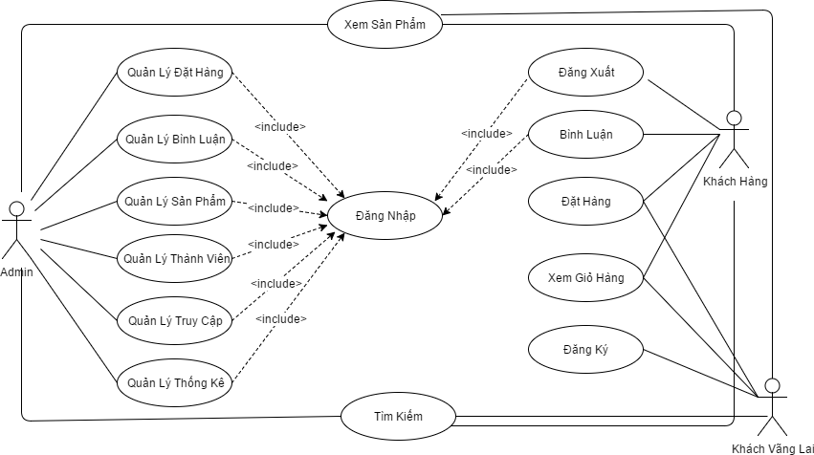

Hình 2.1: Biểu đồ use case tổng quát

****2.6. ĐẶC TẢ USE CASE****

****2.6.1.**** ****Đặc tả use case đăng nhập****

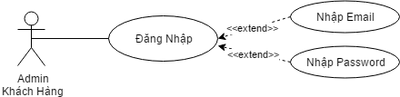

***Hình 2.2: Biểu đồ use case đăng nhập***

***Bảng 2.2. Kịch bản use case đăng nhập***

|  |  |
| --- | --- |
| Tên Use case | Use Case Đăng Nhập |
| Mô tả | Admin,Khách hàng đăng nhập vào hệ thống, nếu chưa có tài khoản có thể đăng ký tài khoản |
| Tác nhân | Admin,Khách hàng |
| Điều kiện trước | Khách hàng đã đăng ký tài khoản thành công và sử dụng tài khoản để đăng nhập vào hệ thống.  Admin được cấp tài khoản và sử dụng tài khoản để đăng nhập vào hệ thống. |
| Luồng sự kiện | |
| Tác Nhân | Hệ Thống |
| 1. Nhập tên tài khoản, mật khẩu 2. Click nút đăng nhập | 3. Kiểm tra tài khoản tồn tại trong CSDL không. Nếu không tồn tại, thông báo lỗi và quay về bước 1.  4. Thông báo đăng nhập thành công. |

****2.6.2. Đặc tả use case đăng xuất****

****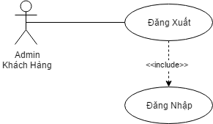****

***Hình 2.3: Biểu đồ use case đăng xuất***

***Bảng 2.3. Kịch bản use case đăng xuất***

|  |  |
| --- | --- |
| Tên Use case | Use Case Đăng Xuất |
| Mô tả | Admin ,Khach hàng đăng xuất khỏi hệ thống |
| Tác nhân | Admin,Khách hàng |
| Điều kiện trước | Admin,Khách hàng đã đăng nhập vào hệ thống |
| Luồng sự kiện | |
| Tác Nhân | Hệ Thống |
| 1. Click nút đăng xuất | 2. Destroy tài khoản, xóa session. |

****2.6.3. Đặc tả use case Xem giỏ hàng****

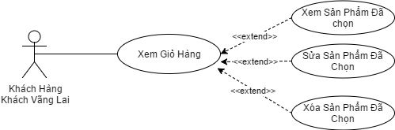

***Hình 2.4: Biểu đồ use case quản lý giỏ hàng***

***Bảng 2.4. Kịch bản use case quản lý giỏ hàng***

|  |  |
| --- | --- |
| Tên Use case | Use Case Quản Lý Giỏ Hàng |
| Mô tả | Khách hàng, khách vãng lai quản lý giỏ hàng |
| Tác nhân | Khách hàng, khách vãng lai |
| Điều kiện trước | Khách hàng, khách vãng lai lựa chọn chức năng quản lý giỏ hàng. |
| Luồng sự kiện | |
| Tác Nhân | Hệ Thống |
| 1. Click vào chức năng quản lý giỏ hàng | 2. Trả về giao diện giỏ hàng. |

****2.6.4. Đặc tả use case bình luận****

****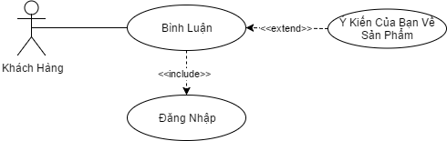****

***Hình 2.5: Biểu đồ use case bình luận***

***Bảng 2.5. Kịch bản use case bình luận***

|  |  |
| --- | --- |
| Tên Use case | Use Case Bình Luận |
| Mô tả | Khách hàng sẽ có thể bình luận ở những sản phẩm mà họ quan tâm. |
| Tác nhân | Khách hàng |
| Điều kiện trước | Khách hàng chon chức năng bình luận ở trong chi tiết sản phẩm. |
| Luồng sự kiện | |
| Tác Nhân | Hệ Thống |
| 1. Chọn bình luận  2. Nhập nội dung bình luận  3.Nhấn enter hoặc click nút bình luận. | 4. Hiển thị thông tin bình luận |

****2.6.5. Đặc tả use case mua hàng****

****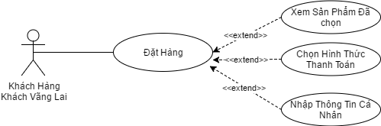****

***Hình 2.6: Biểu đồ use case mua hàng***

***Bảng 2.6: Kịch bản use case mua hàng***

|  |  |
| --- | --- |
| Tên Use case | Use Case Mua Hàng |
| Mô tả | Khách hàng truy cập vào website, chọn nút mua hàng ở những sản phẩm mà mình muốn mua |
| Tác nhân | Khách hàng,Khách vãng lai |
| Điều kiện trước | Khách hàng ,Khách vãng lai đã truy cập vào địa chỉ website |
| Luồng sự kiện | |
| Tác Nhân | Hệ Thống |
| * 1. Chọn sản phẩm   2. Kích vào nút mua hàng | 3. Thông báo bạn đã thêm n sản phẩm. |

****2.6.6. Đặc tả use case quản lý đơn hàng****

****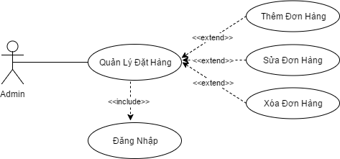****

***Hình 2.7: Biểu đồ use case quản lý đơn hàng***

***Bảng 2.7: Kịch bản use case quản lý đơn hàng***

|  |  |
| --- | --- |
| Tên Use case | Use Case Quản Lý Đơn Hàng |
| Mô tả | Admin chọn quản lý đơn hàng sẽ xuất hiện các chưc năng quản lý tương ứng dành cho admin. |
| Tác nhân | Admin |
| Điều kiện trước | Admin đã đăng nhập vào hệ thống |
| Luồng sự kiện | |
| Tác Nhân | Hệ Thống |
| 1. Admin chọn quản lý đơn hàng | 2. Hiển thị danh sách đơn hàng và các chức năng quản lý tương ứng. |

****2.6.7. Đặc tả use case tìm kiếm****

****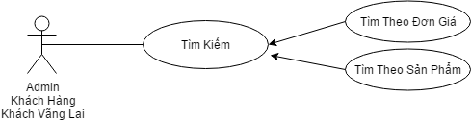****

***Hình 2.8: Biểu đồ use case tìm kiếm***

***Bảng 2.8: Kịch bản use case tìm kiếm***

|  |  |
| --- | --- |
| Tên Use case | Use Case Tìm Kiếm |
| Mô tả | Trên giao diện tiếm của website user có thể tìm kiếm sản phẩm theo tên, mã, nhà sản xuất bằng cách gõ nội dung tìm kiếm vào khung tìm kiếm trên giao diện tìm kiếm của website. |
| Tác nhân | Admin, Khách hàng, Khách vãng lai |
| Điều kiện trước | Người dùng đang đứng trong website để xem hoặc mua hàng. |
| Luồng sự kiện | |
| Tác Nhân | Hệ Thống |
| 1. Nhập nội dung tìm kiếm vào khung tìm kiếm   2. Nhấn Enter hoặc kích vào nút tìm. | 3. Hiển thị kết quả tìm kiếm. |

****2.6.8. Đặc tả use case quản lý bình luận****

****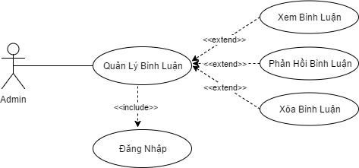****

***Hình 2.9: Biểu đồ use case quản lý bình luận***

***Bảng 2.9: Kịch bản use case quản lý bình luận***

|  |  |
| --- | --- |
| Tên Use case | Use Case Quản Lý Bình Luận |
| Mô tả | Admin chon chức năng quản lý bình luận sau đó sẽ hiện ra danh sách các bình luận và các chức năng quản lý tương ứng để Admin thao tác. |
| Tác nhân | Admin |
| Điều kiện trước | Admin đã đăng nhập vào hệ thống. |
| Luồng sự kiện | |
| Tác Nhân | Hệ Thống |
| 1. Admin chon quản lý bình luận. | 2. Hiển thị các bình luận và các chức năng quản lý tương ứng. |

****2.6.9. Đặc tả use case quản lý thành viên****

****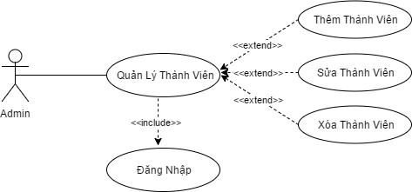****

***Hình 2.10: Biểu đồ use case quản lý thành viên***

***Bảng 2.10: Kịch bản use case quản lý thành viên***

|  |  |
| --- | --- |
| Tên Use case | Use Case Quản Lý Thành Viên. |
| Mô tả | Trên giao diện trang admin, người quản lý click vào chức năng quản lý thành viên sẽ xuất hiện giao diện quản lý thành vien và các chức năng để người quản lý thao tác. |
| Tác nhân | Admin. |
| Điều kiện trước | Admin đăng nhập với quyền quản trị hệ thống. |
| Luồng sự kiện | |
| Tác Nhân | Hệ Thống |
| 1. Chọn quản lý thành viên | 4. Hiển thị danh sách các thành viên và các chức năng quản lý tương ứng cho admin thao tác. |

**2.6.10. Đặc tả use case quản lý sản phẩm**

****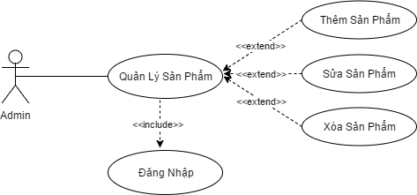****

***Hình 2.11: Biểu đồ use case quản lý sản phẩm***

***Bảng 2.11: Kịch bản use case quản lý sản phẩm***

|  |  |
| --- | --- |
| Tên Use case | Use Case Quản Lý Sản Phẩm. |
| Mô tả | Trên giao diện trang admin, người quản lý chọn vào chức năng quản lý sản phẩm sẽ xuất hiện giao diện quản lý sản phẩm gồm danh sách các sản phẩm và các chức năng quản lý tương ứng như thêm sửa xóa để người quản lý thao tác. |
| Tác nhân | Admin |
| Điều kiện trước | Admin đăng nhập với quyền quản trị hệ thống |
| Luồng sự kiện | |
| Tác Nhân | Hệ Thống |
| 1. Chọn quản lý sản phẩm. | 4. Hiển thị giao diện quản lý sản phẩm gồm danh sách sản phẩm và các chức năng tương ứng. |

**2.6.11. Đặc tả use case Quản Lý Truy Cập**

****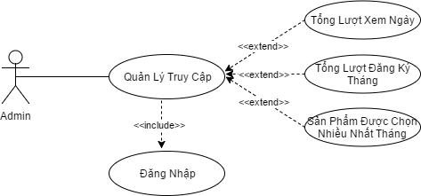****

***Hình 2.12: Biểu đồ use case Quản lý truy cập***

***Bảng 2.12: Kịch bản use case Quản lý truy cập***

|  |  |
| --- | --- |
| Tên Use case | Use Case Quản Lý Truy Cập. |
| Mô tả | Trên giao diện trang admin, người quản lý chọn vào chức năng quản lý truy cập sẽ xuất hiện giao diện quản lý truy cập gồm danh sách tổng các lược xem trong ngày và các lược đăng ký thành viên trong một tháng .Các sản phẩm được mua nhiều nhất tháng sẽ hiện lên đâu trang quản lý. |
| Tác nhân | Admin |
| Điều kiện trước | Admin đăng nhập với quyền quản trị hệ thống |
| Luồng sự kiện | |
| Tác Nhân | Hệ Thống |
| 1. Chọn quản lý truy cập. | 4. Hiển thị giao diện quản lý Truy Cập gồm danh sách liệt kê báo cáo các lược khách thăm quan website ,danh sach đăng ký trong thang và danh sách sản phẩm mua nhiều trong tháng. |

**2.6.12. Đặc tả use case xem hàng**

****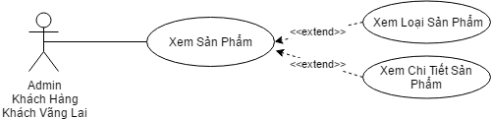****

***Hình 2.13: Biểu đồ use case xem hàng***

***Bảng 2.13: Kịch bản use case xem hàng***

|  |  |
| --- | --- |
| Tên Use case | Use Case Xem Hàng |
| Mô tả | Khách hàng, Khách vãng lai, Admin truy cập vào địa chỉ website đẻ xem hàng, hoặc sau khi truy cập vào địa chỉ có thể chọn danh mục loại hàng để xem theo danh mục loại hàng, hkacsh hàng còn có thể click vào sản phẩm để xem chi tiết. |
| Tác nhân | Khách hàng, Khách vãng lai, Admin |
| Điều kiện trước | Khách hàng, Khách vãng lai, Admin phải truy cập và địa chỉ website |
| Luồng sự kiện | |
| Tác Nhân | Hệ Thống |
| 1. Truy cập vào địa chỉ website | 2. hiển thị danh mục sản phẩm và các chức năng tương ứng để khách thực hiện xem thông tin sản phẩm |

**2.6.11. Đặc tả use case Quản Lý Thống Kê**

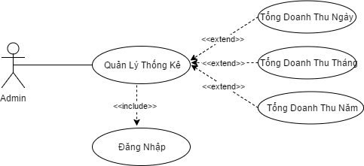

***Hình 2.14: Biểu đồ use case Quản Lý Thống kê***

***Bảng: 2.14: Kịch bản use case Quản Lý Thống kê***

|  |  |
| --- | --- |
| Tên Use case | Use Case Quản Lý Thống Kê. |
| Mô tả | Trên giao diện trang admin, người quản lý chọn vào chức năng quản lý thống kê sẽ xuất hiện giao diện quản lý thống kê gồm danh sách tổng doanh thu ngày, tháng và năm. |
| Tác nhân | Admin |
| Điều kiện trước | Admin đăng nhập với quyền quản trị hệ thống |
| Luồng sự kiện | |
| Tác Nhân | Hệ Thống |
| 1. Chọn quản lý thống kê. | 4. Hiển thị giao diện quản lý Doanh Thu gồm danh sách liệt kê báo cáo các doanh thu bán hàng của website quan từng ngày,sau cuối tháng sẽ thống kê doanh thu 1 tháng bán được bao nhiêu và sau kêt thúc 1 năm sẽ tổng doanh thu của 12 tháng là bao nhiêu. |

**2.7. BIỂU ĐỒ TUẦN TỰ**

**2.7.1. Biểu đồ tuần tự chức năng đăng nhập**

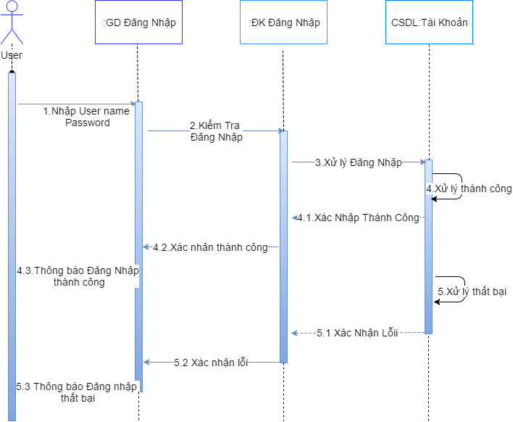

Hình 2.15: Biểu đồ tuần tự chức năng đăng nhập

**2.7.2. Biểu đồ tuần tự chức năng tìm kiếm**

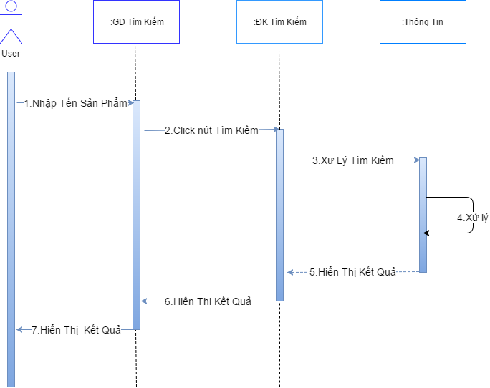

Hình 2.16: Biểu đồ tuần tự chức năng tìm kiếm

**2.7.3. Biểu đồ tuần tự chức năng mua hàng**

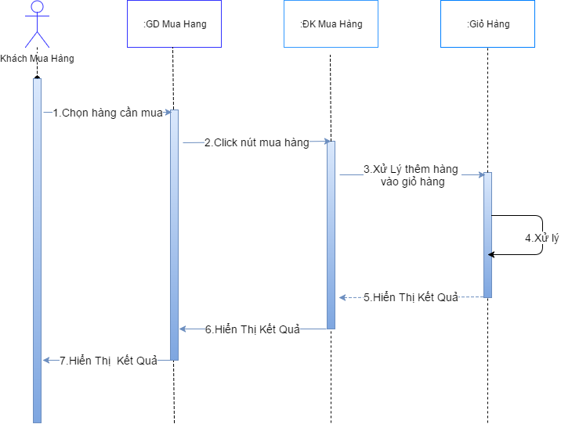

Hình 2.17: Biểu đồ tuần tự chức năng mua hàng

**2.7.4. Biểu đồ tuần tự chức năng đăng xuất**

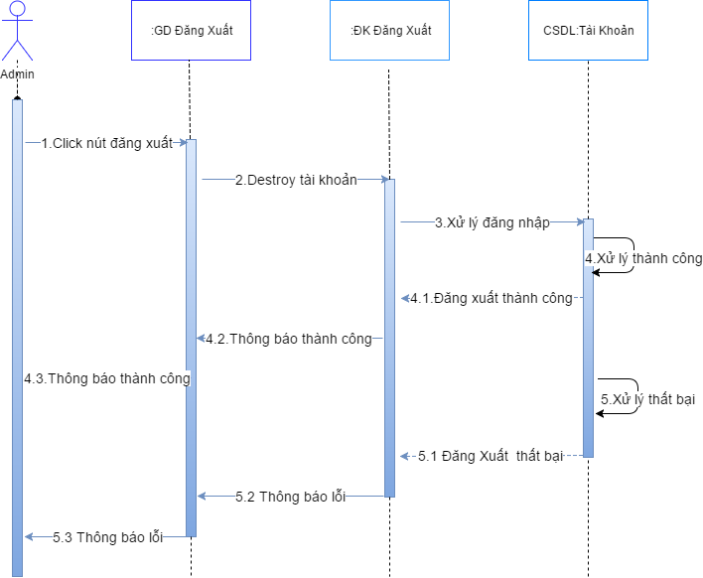

Hình 2.18: Biểu đồ tuần tự chức năng đăng xuất

**2.7.5. Biểu đồ tuần tự chức năng đặt hàng**

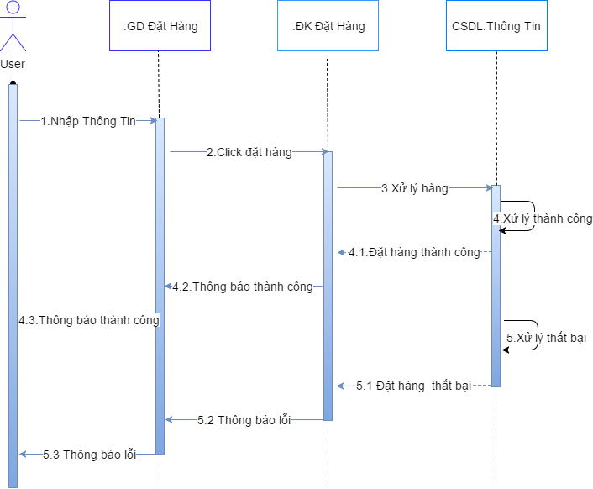

Hình 2.19: Biểu đồ tuần tự chức năng đặt hàng

**2.7.6. Biểu đồ tuần tự chức năng thêm mới sản phẩm**

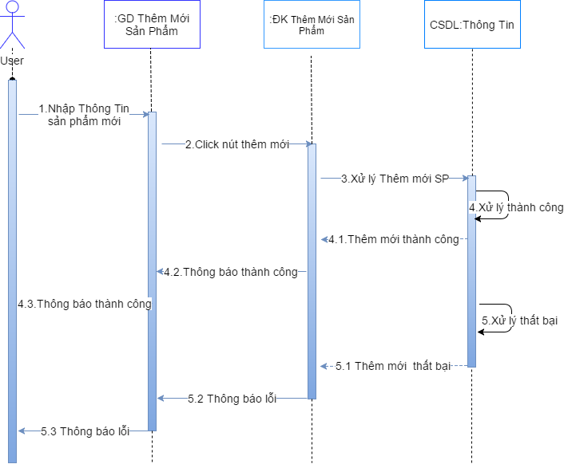

Hình 2.20: Biểu đồ tuần tự chức năng thêm mới sản phẩm

2.7.7. Biểu đồ tuần tự chức năng cập nhật sản phẩm

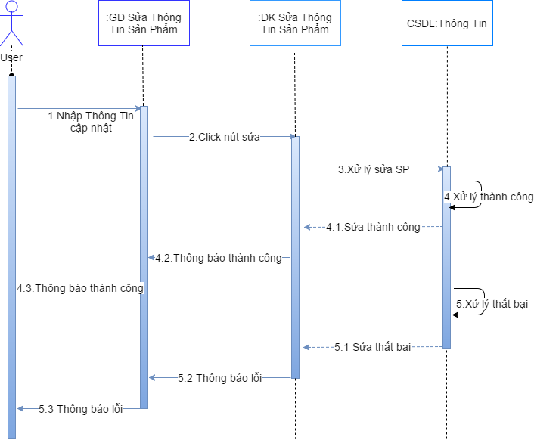

Hình 2.21: Biểu đồ tuần tự chức năng cập nhật sản phẩm

2.8. BIỂU ĐỒ HOẠT ĐỘNG

2.8.1. Biểu đồ hoạt động chức năng đăng nhập

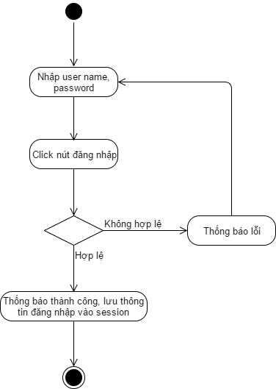

Hình 2.22: Biểu đồ hoạt động chức năng đăng nhập

2.8.2. Biểu đồ hoạt động chức năng đăng ký

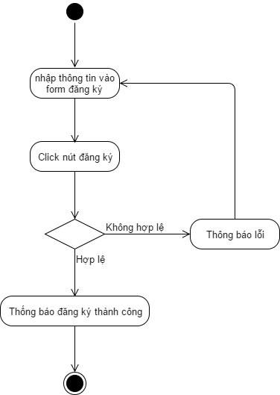

Hình 2.23: Biểu đồ hoạt động chức năng đăng ký

2.8.3. Biểu đồ hoạt động chức năng đăng xuất

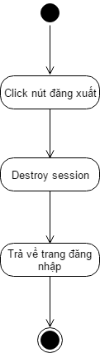

Hình 2.24: Biểu đồ hoạt động chức năng đăng xuất

2.8.4. Biểu đồ hoạt động chức năng tìm kiếm

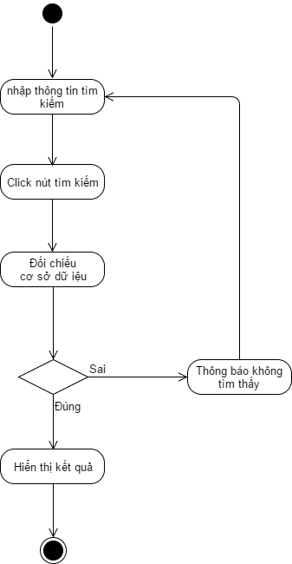

Hình 2.25: Biểu đồ hoạt động chức năng tìm kiếm

2.8.5. Biểu đồ hoạt động chức năng thêm mới sản phẩm

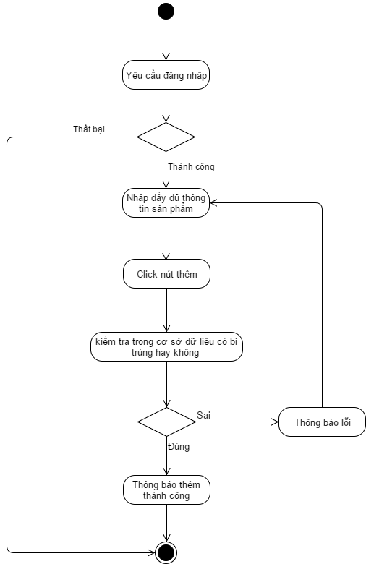

Hình 2.26: Biểu đồ hoạt động chức năng thêm mới sản phẩm

2.8.6. Biểu đồ hoạt động chức năng sửa thông tin sản phẩm

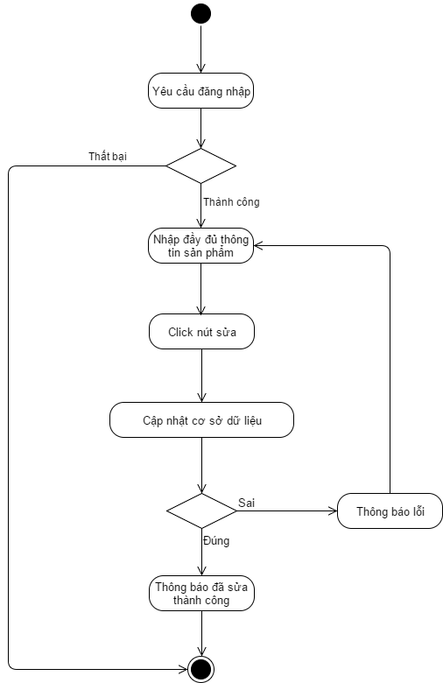

Hình 2.27: Biểu đồ hoạt động chức năng sửa thông tin sản phẩm

2.8.7. Biểu đồ hoạt động chức năng xóa sản phẩm

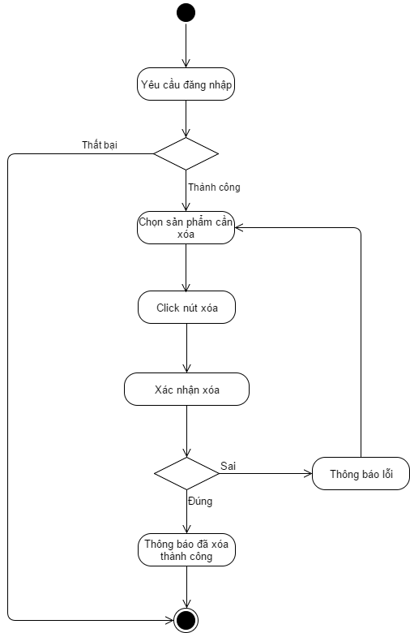

Hình 2.28: Biểu đồ hoạt động chức năng xóa sản phẩm

2.8.8. Biểu đồ hoạt động chức năng sửa đơn hàng

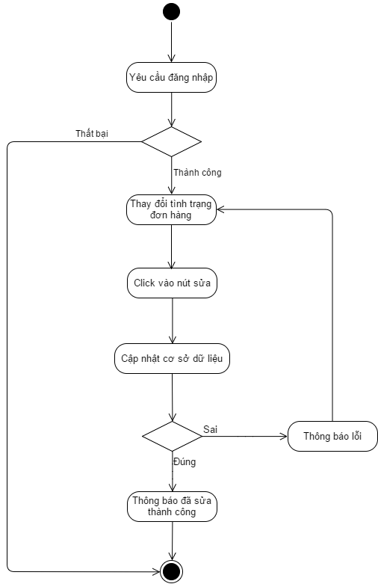

Hình 2.29: Biểu đồ tuần tự chức năng sửa đơn hàng

2.8.9. Biểu đồ hoạt động chức năng mua hàng

CDIO2 - UML

Hình 2.30: Biểu đồ hoạt động chức năng mua hàng

2.9 Thiết Kế lớp

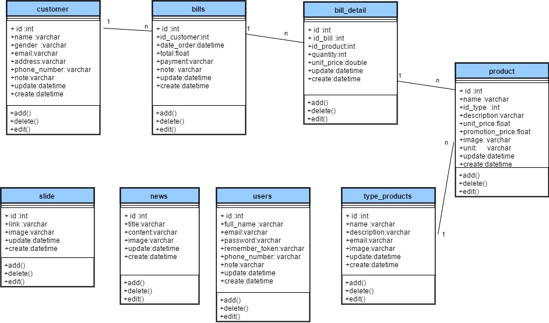

Hình 2.31 – Class Diagram

2.10 Thiết kế

2.10.1 Thiết kế cơ sở dữ liệu

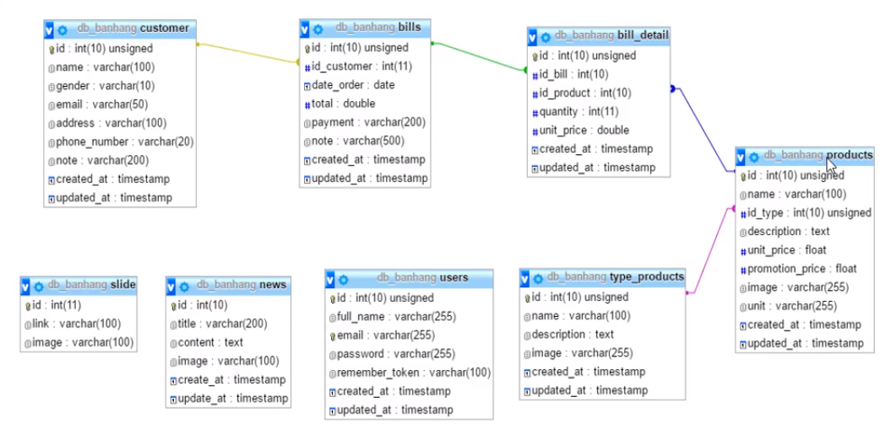

Hình 2.32: Bảng Cơ Sở Dữ Liệu

2.10.2 Chi tiết các bảng

2.10.2.1 Bảng users (Người Dùng)

**Bảng 2.15: Bảng Users**

|  |  |  |  |  |
| --- | --- | --- | --- | --- |
| **Tên Cột** | **Mô Tả** | **Kiểu dữ liệu** | **Maxlength** | **Ghi chú** |
| id | Mã người dùng | INT | 10 | Khóa chính |
| full_name | Họ tên người dùng | Varchar | 100 |  |
| email | Địa chỉ Email | Varchar | 30 |  |
| password | Mật khẩu | Varchar | 32 |  |
| remember_token | Chứng Thực mật khẩu | Varchar | 255 |  |
| created | Ngày tạo | datetime |  |  |
| update | Ngày chỉnh sửa | datetime |  |  |

2.10.2.2 Bảng new(sản phẩm mới)

Bảng 2.16: Bảng NEW

|  |  |  |  |  |
| --- | --- | --- | --- | --- |
| **Tên Cột** | **Mô Tả** | **Kiểu dữ liệu** | **Maxlength** | **Ghi chú** |
| id | Mã sản phẩm | INT | 10 | Khóa chính |
| tilte | Tiêu đề | Varchar | 255 |  |
| content | Nội dung | Text | 255 |  |
| image | Hình | Varchar |  |  |
| created | Ngày tạo | datetime |  |  |
| update | Ngày chỉnh sửa | datetime |  |  |

2.10.2.3 Bảng Slide(Hình Đại Diện)

Bảng 2.17: Bảng Slide

|  |  |  |  |  |
| --- | --- | --- | --- | --- |
| **Tên Cột** | **Mô Tả** | **Kiểu dữ liệu** | **Maxlength** | **Ghi chú** |
| id | Mã hình | INT | 10 | Khóa chính |
| link | Đường dẩn ảnh | Varchar | 255 |  |
| image | Hình | Varchar |  |  |
| created | Ngày tạo | datetime |  |  |
| update | Ngày chỉnh sửa | datetime |  |  |

2.10.2.4 Bảng customer(khách hàng)

Bảng 2.18: Bảng custommer

|  |  |  |  |  |
| --- | --- | --- | --- | --- |
| **Tên Cột** | **Mô Tả** | **Kiểu dữ liệu** | **Maxlength** | **Ghi chú** |
| id | Mã khách hàng | INT |  | Khóa chính |
| name | Tên khách hàng | Varchar | 255 |  |
| gender | Giới tính | Varchar | 10 |  |
| email | Địa chỉ email | Varchar | 10 |  |
| address | Địa chỉ nhà | Varchar | 100 |  |
| Phone_number | Số địa thoại | Varchar | 20 |  |
| note | Chú thích | Varchar | 200 |  |
| created | Ngày tạo | datetime |  |  |
| update | Ngày chỉnh sửa | datetime |  |  |

2.10.2.5 Bảng bills (Hóa đơn)

Bảng 2.19: Bảng bills

|  |  |  |  |  |
| --- | --- | --- | --- | --- |
| **Tên Cột** | **Mô Tả** | **Kiểu dữ liệu** | **Maxlength** | **Ghi chú** |
| id | Mã hóa đơn | INT | 10 | Khóa chính |
| id_customer | Mã khách hàng | int | 11 | khóa ngoại(customer) |
| Date_order | Hóa đơn ngày | date |  |  |
| total | Tổng tiêng | double |  |  |
| payment | Hình thức thanh toán | varchar | 200 |  |
| note | Chú thích | varchar | 500 |  |
| created | Ngày tạo | datetime |  |  |
| update | Ngày chỉnh sửa | datetime |  |  |

2.10.2.6 Bảng Bill_detail (hóa đơn chi tiết)

Bảng 2.20: Bảng bills_detail

|  |  |  |  |  |
| --- | --- | --- | --- | --- |
| **Tên Cột** | **Mô Tả** | **Kiểu dữ liệu** | **Maxlength** | **Ghi chú** |
| id | Mã hóa đơn chi tiết | INT | 10 | Khóa chính |
| id_bill | Mã hóa đơn | int | 10 | khóa ngoại(bills) |
| id_product | Mã sản phẩm | int | 10 | khóa ngoại (product) |
| quantily | Số lượng | int | 11 |  |
| unit­_price | Giá sản phẩm | double |  |  |
| created | Ngày tạo | datetime |  |  |
| update | Ngày chỉnh sửa | datetime |  |  |

2.10.2.7 Bảng products(sản phẩm)

Bảng 2.21: Bảng product

|  |  |  |  |  |
| --- | --- | --- | --- | --- |
| **Tên Cột** | **Mô Tả** | **Kiểu dữ liệu** | **Maxlength** | **Ghi chú** |
| Id | Mã sãn phẩm | INT | 10 | Khóa chính |
| Name | Tên sản phẩm | varchar | 100 |  |
| id_type | Mã loại sản phẩm | int | 10 | khóa ngoại  (type_product) |
| Description | Mô tả | text |  |  |
| unit_price | Giá gốc | float |  |  |
| Promotion_price | Giá khuyến mãi | float |  |  |
| Image | Hình sản phẩm | varchar | 255 |  |
| unit | Đơn vị tính | varchar | 255 |  |
| Created | Ngày tạo | datetime |  |  |
| Update | Ngày chỉnh sửa | datetime |  |  |

2.10.2.8 Bảng type_products (loại sản phẩm)

Bảng 2.22: Bảng type_product

|  |  |  |  |  |
| --- | --- | --- | --- | --- |
| **Tên Cột** | **Mô Tả** | **Kiểu dữ liệu** | **Maxlength** | **Ghi chú** |
| id | Mã loại sản phẩm | INT | 10 | Khóa chính |
| name | Tên loại sản phẩm | Varchar | 100 |  |
| description | Mô tả | text |  |  |
| image | Hình | Varchar | 255 |  |
| created | Ngày tạo | datetime |  |  |
| update | Ngày chỉnh sửa | datetime |  |  |

2.11 Thiết kế giao diện cho website theo yêu cầu của Customer

**2.11.1 Trang Chủ**

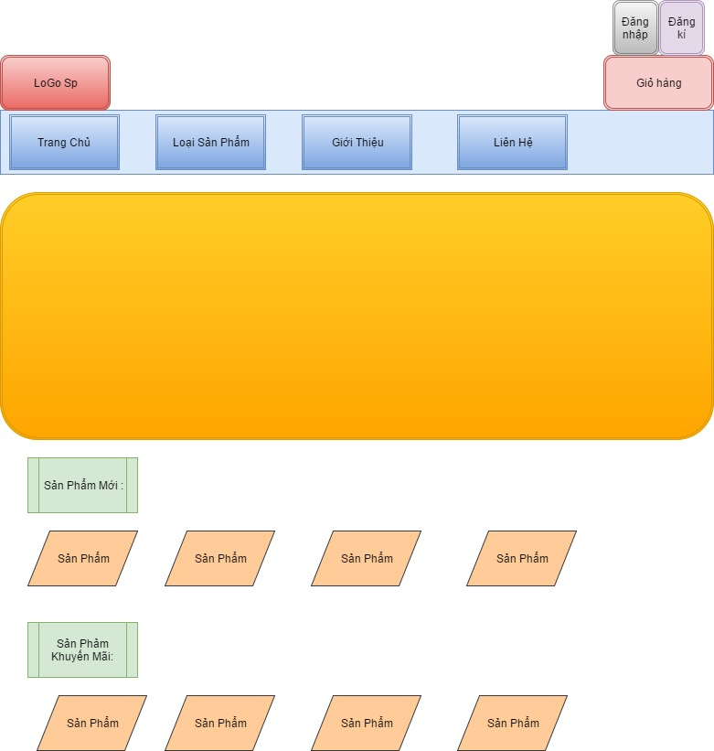

|  |  |  |  |  |  |  |
| --- | --- | --- | --- | --- | --- | --- |
| **Screen** | **Trang chủ** | | | | | |
| **Description** | | Hiển thị thông tin trang chủ | | | | |
| **Screen Access** | | Người dùng truy cập địa chỉ trang web để vào **trang chủ** | | | | |
| **Screen Content** | | | | | | |
| **Item** | | **Type** | **Data** | | **Description** | |
| Tìm kiếm | | SearchBox |  | | Thực hiện tìm kiếm tên bánh,giá bánh,mã bánh và trả kết quả về cho người dùng | |
| Đăng nhập | | Button |  | | Chuyển đến trang đăng nhập | |
| Đăng ký | | Button |  | | Chuyển đến trang đăng ký | |
| Trang chủ | | MenuItem |  | | Chuyển đến trang chủ | |
| Logo Sp | | ImageView |  | | Chuyển đến trang chủ | |
| Giỏ Hàng | | MenuItem |  | | Hiển thị trang giỏ hàng của bạn đã mua và xuất hiện button đặt hàng | |
| Loại Sản Phẩm | | MenuItem |  | | Hiển thị các Loại sản phẩm có trong website | |
| Giới thiệu | | MenuItem |  | | Chuyển đến trang giới thiệu về quá trình hình thành cửa hàng quá các năm | |
| Liên Hệ | | Coverflow |  | | Hiển thị địa điểm của website | |
| <hình ảnh> | | ImageView | Lấy từ courses.image | | Hiển thị hình ảnh slide | |
| Sản Phẩm Mới | | Label | Lấy từ lessons | | Hiển thị các sản phẩm mới mà cửa hàng mới sản xuất | |
| Sản Phẩm Khuyến mãi | | Label | Lấy từ lessons | | Hiển thị các sản phẩm khuyến mãi của cửa hàng giảm giá | |
| **Screen Actions** | | | | | | |
| **Action Name** | | **Description** | | **Success** | | **Failure** |
| Tìm kiếm | | Thực hiện tìm kiếm mã sản phẩm, tên sản phâm, giá mà khách hàng nhập vào | | Website hiển thị các sản phẩm tương ứng với từ khóa đã nhập. Nếu không có sản phẩm nào tương ứng với từ khóa không có sản phẩm nào được hiển thị và trả kết quả thông báo “Không có sản phẩm cần tìm kiếm” | | * Hiển thị thông báo “Không thể chuyển Tìm kiếm sản phẩm” * Website hiển thị trang tìm kiếm nhưng hiển thị kết quả sai với các điều kiện tương ứng |
| Đăng nhập | | Thực hiện chuyển đến trang đăng nhập | | Website hiển thị trang đăng nhập | | Hiển thị thông báo “Không thể chuyển đến trang Đăng nhập” |
| Đăng ký | | Thực hiện chuyển đến trang đăng ký | | Website hiển thị trang đăng ký | | Hiển thị thông báo “Không thể chuyển đến trang Đăng ký” |
| Giỏ Hàng | | Thực hiện chuyển đến trang giỏ hàng | | Hiển thị trang giỏ hàng đã mua và nút đặt hàng | | Hiển thị thông báo “không có sản phẩm nào được chon mua” |
| Trang chủ | | Thực hiện chuyển đến trang chủ của website | | Website hiển thị màn hình trang chủ của hệ thống | | Hiển thị thông báo “Không thể chuyển đến Trang chủ” |
| Giới thiệu | | Thực hiện chuyển đến trang giới thiệu website | | Website hiển thị màn hình trang giới thiệu của hệ thống | | Hiển thị thông báo “Không thể chuyển đến trang Giới thiệu” |
| Loại Sản phẩm | | Hiển thị menu con các Loại sản phẩm trong website | | Menu sổ ra các loại sản phẩm | | Menu không sổ ra các loại sản phẩm |
| Liên Hệ | | Thực hiện chuyển đến trang Liên Hệ | | Website hiển thị trang Liên Hệ | | Hiển thị thông báo “Không thể chuyển đến trang Liên hệ” |

**2.11.2 Trang Loại Sản Phẩm**

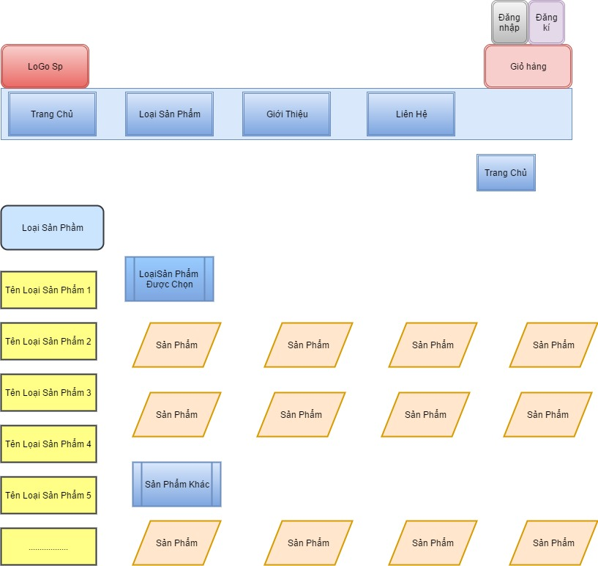

|  |  |  |  |  |
| --- | --- | --- | --- | --- |
| **Screen** | Danh sách các Loại Sản Phẩm | | | |
| **Description** | Hiển thị thông tin các loại sản phẩm gồm hình ảnh và tên loại sản phẩm | | | |
| **Screen Access** | Người dùng click vào **Trang chủ🡪 Loại sản phẩm** | | | |
| **Screen Content** | | | | |
| **Item** | **Type** | **Data** | **Description** | |
| <Bảng loại sản phẩm> | Lable |  | Nơi các danh sách có trong loại sản phẩm | |
| <Sản Phẩm được chọn> | Lable | courses.product | Hiển thị tên loại sản phẩm được chon | |
| <Sản Phẩm> | Lable |  | Hiển thị số sản phẩm trong loại sản phẩm | |
| <Sản Phẩm Khác > | Lable |  | Hiển thị số sản phẩm khác trong loại sản phẩm | |
| **Screen Actions** | | | | |
| **Action Name** | **Description** | | **Success** | **Failure** |
| Loại sản phẩm | Rê chuột và nhấp vào một loại sản phẩm bất kỳ trong loại sản phẩm để truy cập vào loại sản phẩm đó | | Hiển thị trang loại sản phẩm đã chọn | Hiển thị thông báo “không thể hiển thị loại sản phẩm” |

**2.11.3. Trang Chi Tiết Sản Phẩm**

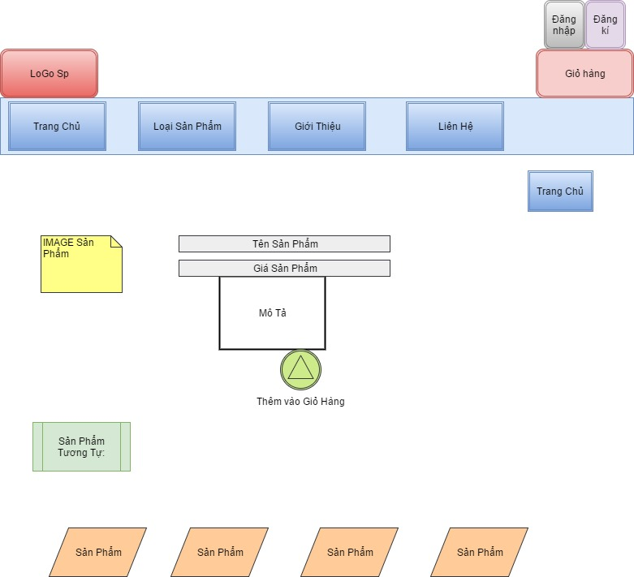

|  |  |  |  |  |  |  |
| --- | --- | --- | --- | --- | --- | --- |
| **Screen** | Danh mục Chi Tiết sản phẩm | | | | | |
| **Description** | Hiển thị trang Chi Tiết sản phẩm | | | | | |
| **Screen Access** | Trang chủ -> Chi Tiết sản phẩm | | | | | |
| **Screen Content** | | | | | | |
| **Item** | **Type** | | **Data** | **Description** | | |
| Hình ảnh sản phẩm | Image Button | | product.image | Hiển thị hình ảnh sản phẩm | | |
| Tên sản phẩm | Text | | product .subject | Hiển thị tên sản phẩm | | |
| Giá sản phẩm | Float | | Product.price | Hiển thị giá sản phẩm | | |
| Mô tả sản phẩm | Text | | product .description | Mô tả sản phẩm | | |
| Giỏ hàng | Button | |  | Hiển thị giỏ hàng khi click sẽ thêm vào giỏ hàng | | |
| Sản phẩm tương tự | Lable | |  | Hiển thị các sản phẩm tương tự | | |
| **Screen Actions** | | | | | | |
| **Action Name** | | **Description** | | | **Success** | **Failure** | |
| Xem chi tiết | | Rê chuột và nhấp vào biểu tượng Xem chi tiết trong Chi Tiết Sản Phẩm để truy cập vào Chi Tiết Sản Phẩm đó | | | Hiển thị trang Chi Tiết Sản Phẩm đã chọn | Hiển thị thông báo “không tìm thấy Chi Tiết Sản Phẩm nào” | |
| **Screen** | | Danh sách các Chi Tiết | | | | | |
| **Description** | | Hiển thị thông tin các loại sản phẩm gồm hình ảnh và tên loại sản phẩm | | | | | |
| **Screen Access** | | Người dùng click vào **Trang chủ🡪 Loại sản phẩm🡪 Chi tiết sản phẩm**  **or**  **Trang chủ🡪 Chi tiết sản phẩm** | | | | | |

**2.11.3. Trang Đặt Hàng**

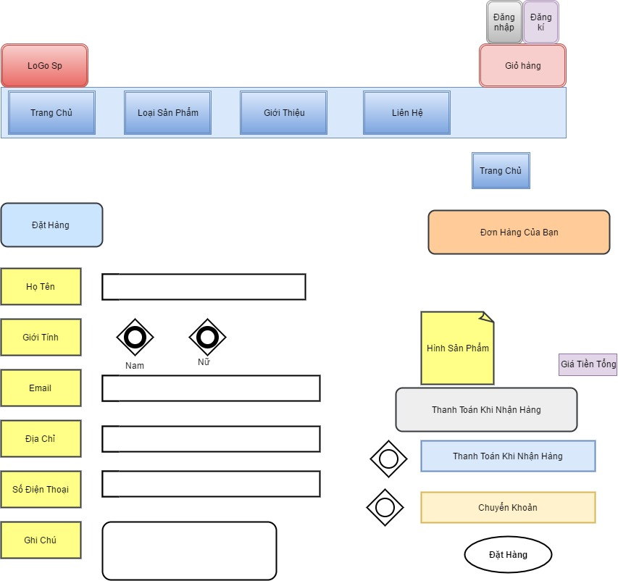

|  |  |  |  |  |  |  |
| --- | --- | --- | --- | --- | --- | --- |
| **Screen** | Danh mục Đặt hàng | | | | | |
| **Description** | Hiển thị trang Đặt hàng | | | | | |
| **Screen Access** | Trang chủ -> Giỏ hàng->Đặt Hàng | | | | | |
| **Screen Content** | | | | | | |
| **Item** | **Type** | | **Data** | **Description** | | |
| Họ Tên khách hàng | Text | |  | Nhập tên khách hàng | | |
| Giới tính khách hàng | Radio Button | |  | Chọn giới tính khách hàng | | |
| Email khách hàng | Text email | |  | Nhập Emaill khách hàng | | |
| Địa Chỉ khách hàng | Text | |  | Nhập địa chỉ khách hàng | | |
| Số Điện Thoại | Text | |  | Nhập số điện thoại liên hệ khách hàng | | |
| Ghi chú | Text Area | |  | Nhập thông tin còn thiếu (nếu có) | | |
| Đơn hàng của bạn | Lable | |  | Hiển thị các mục đơn hàng đã thêm vào giỏ hàng | | |
| Hình ảnh sản phẩm | Image Button | | product.image | Hiển thị hình ảnh sản phẩm | | |
| Tên sản phẩm | Text | | product .subject | Hiển thị tên sản phẩm | | |
| Giá sản phẩm | Float | | Product.price | Hiển thị giá sản phẩm | | |
| Thanh toán khi nhận hàng | Radio Button | |  | Chọn một hình thức thanh toán:  **1** Thanh toán khi nhận hàng  2 Chuyển khoản | | |
| Đặt hàng | Button | |  | Thông báo đã gửi yêu cầu đến admin | | |
| **Action Name** | | **Description** | | | **Success** | **Failure** | |
| Đặt hàng | | Rê chuột và nhấp vào biểu tượng Đặt hàng trong giỏ hàng để truy cập vào đặt hàng | | | Hiển thị trang đặt hàng đã chọn | Hiển thị thông báo “không tìm thấy đơn đặt hàng nào” | |
| **Screen** | | Biểu mẫu đặt hàng | | | | | |
| **Description** | | Hiển thị thông tin các loại sản phẩm,sản phẩm gồm hình ảnh,giá ,mô tả và tên loại sản phẩm.hiển thị các biểu mẫu để khách hàng nhập thông tin gồm email,số điện thoại,địa chỉ và hình thức thanh toán | | | | | |
| **Screen Access** | | Người dùng click vào **Trang chủ🡪 Mua hàng🡪 Giỏ hàng🡪 Đặt Hàng** | | | | | |

**CHƯƠNG III: DEMO CHƯƠNG TRÌNH**

**3.1. Giao diện của website**

**3.1.1. Trang chủ**

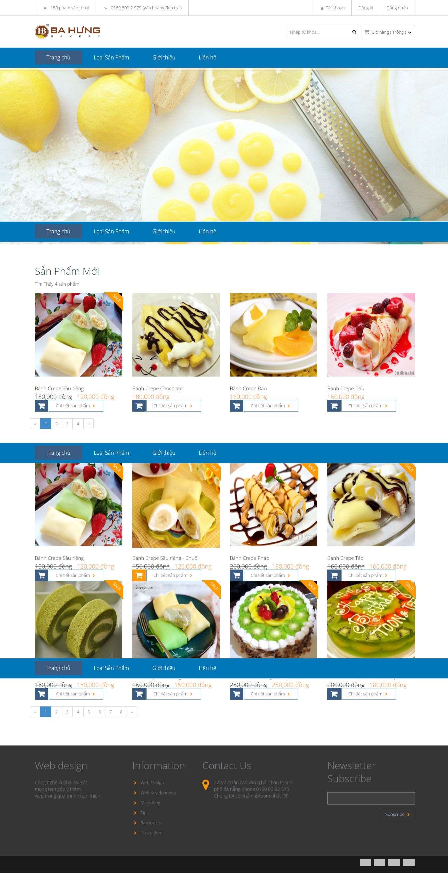

Hình 3.1. Trang chủ của website

Đây là giao diện chính của website khi người dùng truy cập vào trang web.

Khách hàng có thể xem sản phẩm , mua sản phẩm và đăng ký đăng nhập trực tiếp trên trang web .

**3.1.2. Trang Đăng Nhập**

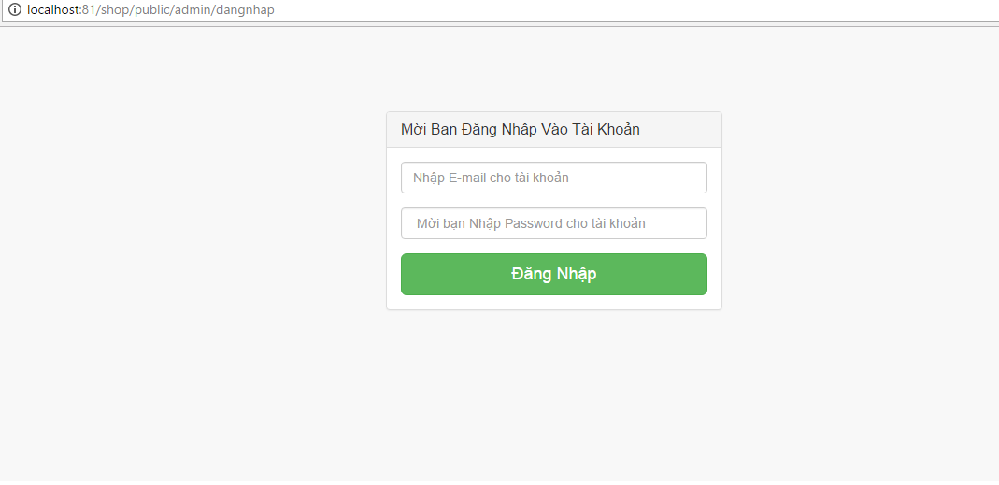

Hình 3.2. Màn hình đăng nhập

-Khách hàng và Admin có thể đăng nhập vào hệ thống bằng trang giao diện này .

**3.1.3. Trang Đăng Ký**

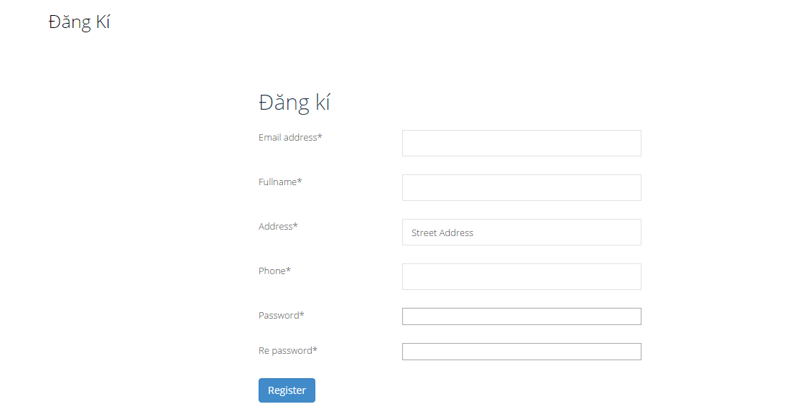

Hình 3.3. Màn hình đăng ký

* Khách hàng có thể đăng ký trực tiếp tại trang giao diện đăng ký

**3.1.4. Trang Chi tiết sản phẩm**

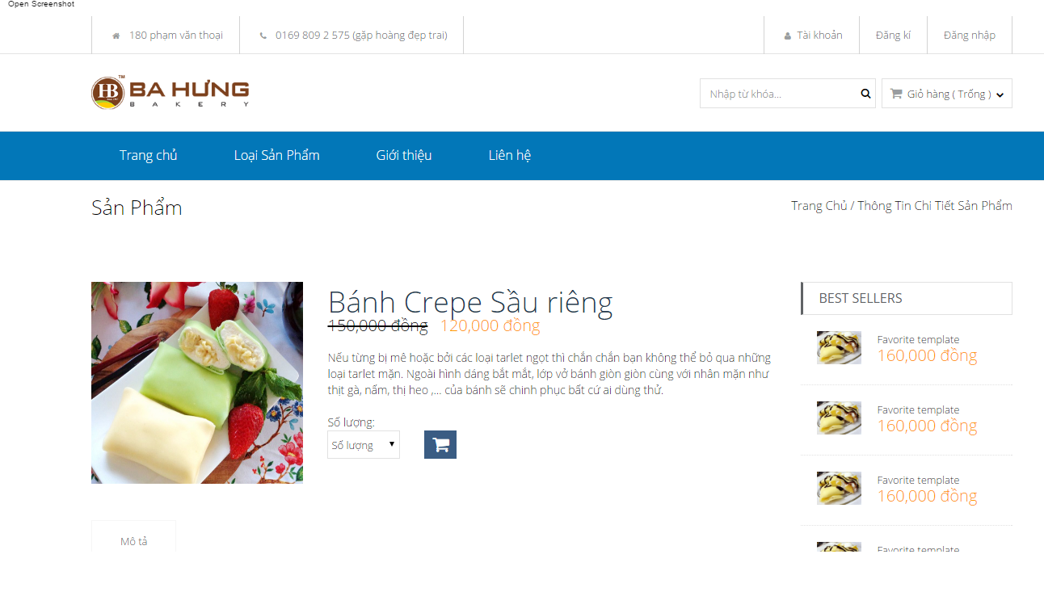

Hình 3.4. Màn hình đăng ký

-Hiển thị các thông tin, hình ảnh, giá khuyến mãi, giá gôc của một loại sản phẩm khi khách hàng chọn sản phẩm để mua

**3.1.5. Trang Giỏ hàng**

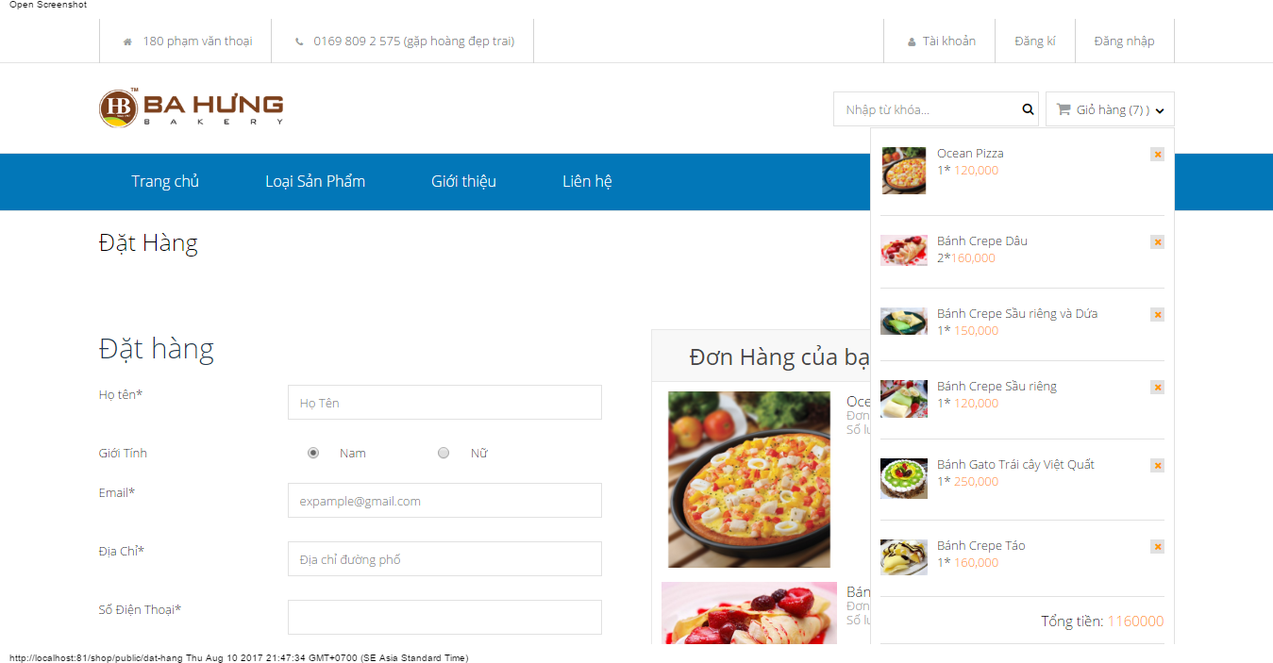

Hình 3.5. Màn hình giỏ hàng

* Giỏ hàng cho phép khách xóa các sản phẩm muốn mua.
* Thanh toán đơn hàng của mình qua chức năng đặt hàng.

**3.1.5. Trang Đặt hàng**

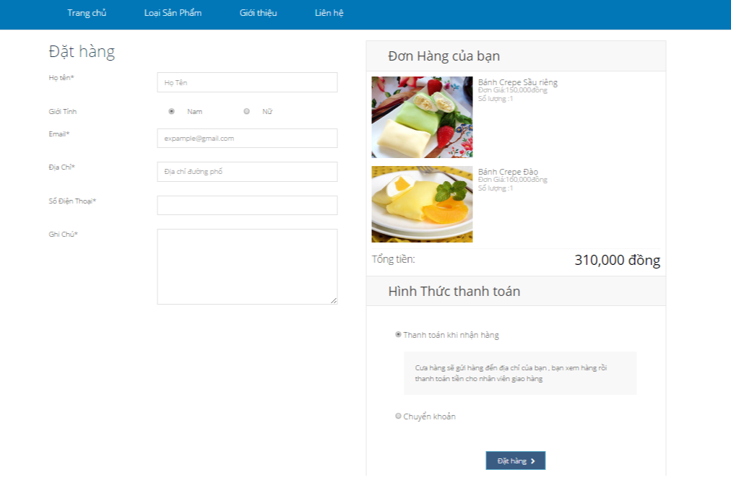

Hình 3.6 Màn hình đặt hàng

-Khách hàng có thể thanh toán bằng 2 hình thức thanh toán khi nhận hàng hoặc chuyển khoản, có thể xem sản phẩm mình đã đặt mua.

**3.2. Giao diện quản lý của quản trị viên và nhân viên**

**3.2.1. Quản lý loại sản phẩm**

* ***Thêm loại sản phẩm***

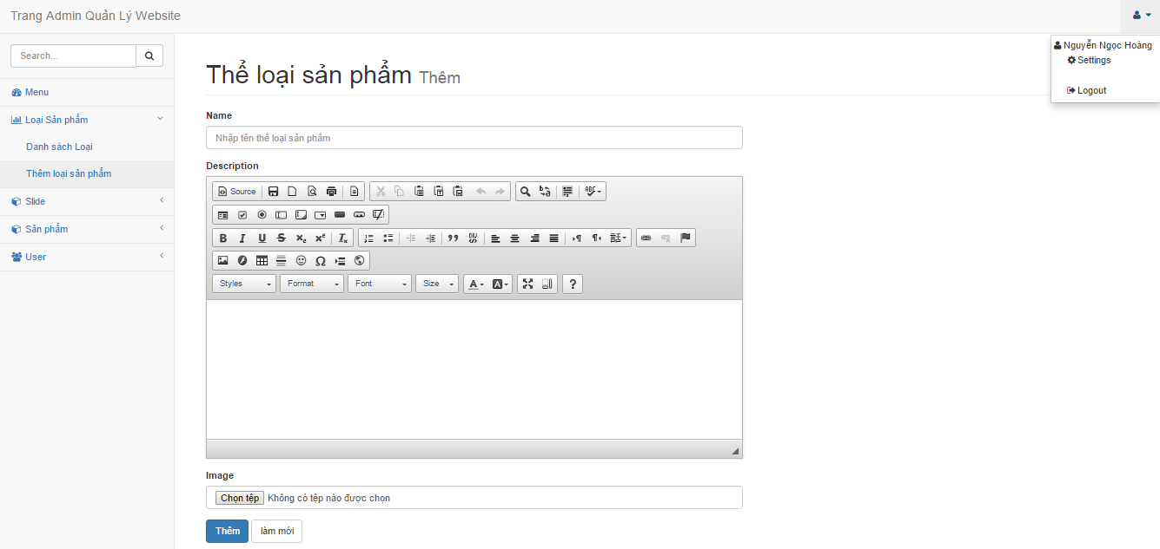

Hình 3.7 Màn hình thêm thể loại

* Cho phép quản trị viên và nhân viên cập nhật lại loại hàng.
* ***Danh sách loại sản phẩm***

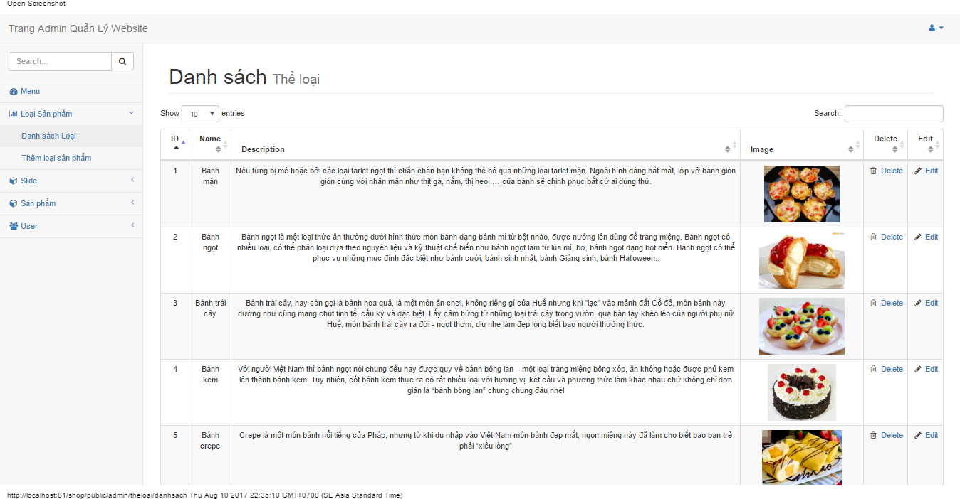

Hình 3.8 Màn hình Danh sách thể loại

* Cho phép quản trị viên và nhân viên xem danh sách các loại hàng, và truy cập vào các chức năng xóa, sửa lại loại hàng.
* ***Sửa loại sản phẩm***

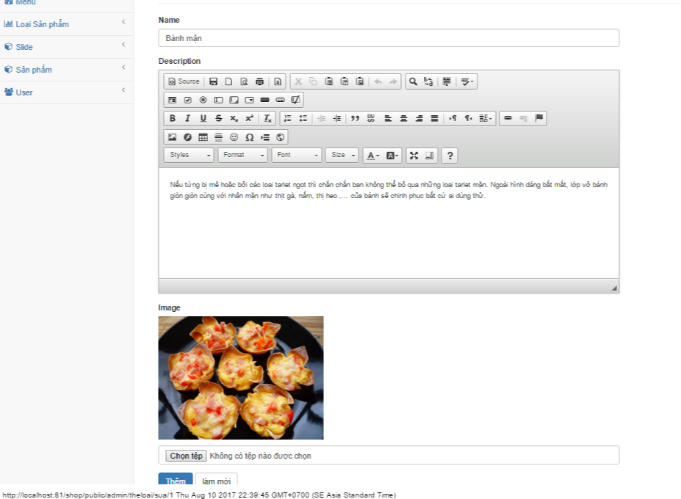

Hình 3.9 Màn hình Danh sách thể loại

* Cho phép quản trị viên và nhân viên cập nhật lại loại hàng.

**3.2.2. Quản lý sản phẩm**

* ***Thêm sản phẩm***

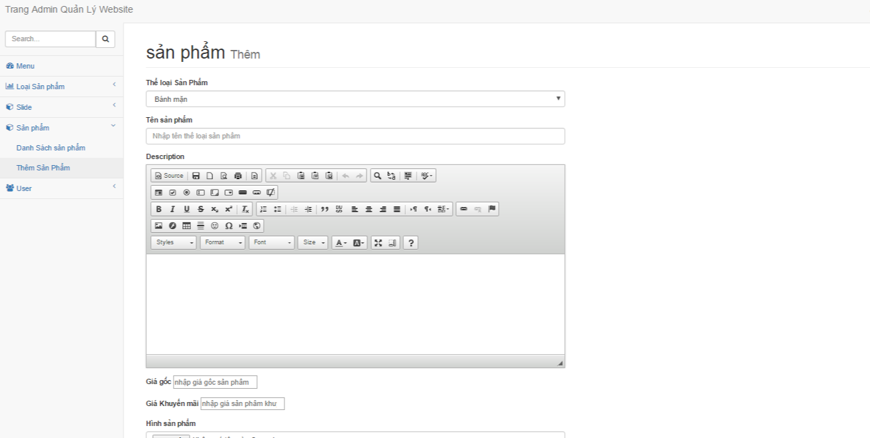

Hình 3.10 Màn hình thêm sản phẩm

* Cho phép quản trị viên và nhân viên thêm sản phẩm mới.
* ***Danh sách sản phẩm***

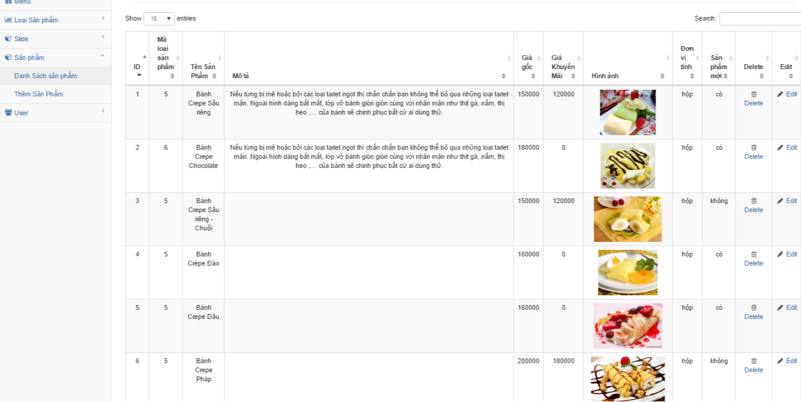

Hình 3.11 Màn hình danh sách sản phẩm

* Cho phép quản trị viên và nhân viên xem danh sách các sản phẩm, và truy cập vào các chức năng xóa, sửa lại sản phẩm.

***Sửa sản phẩm***

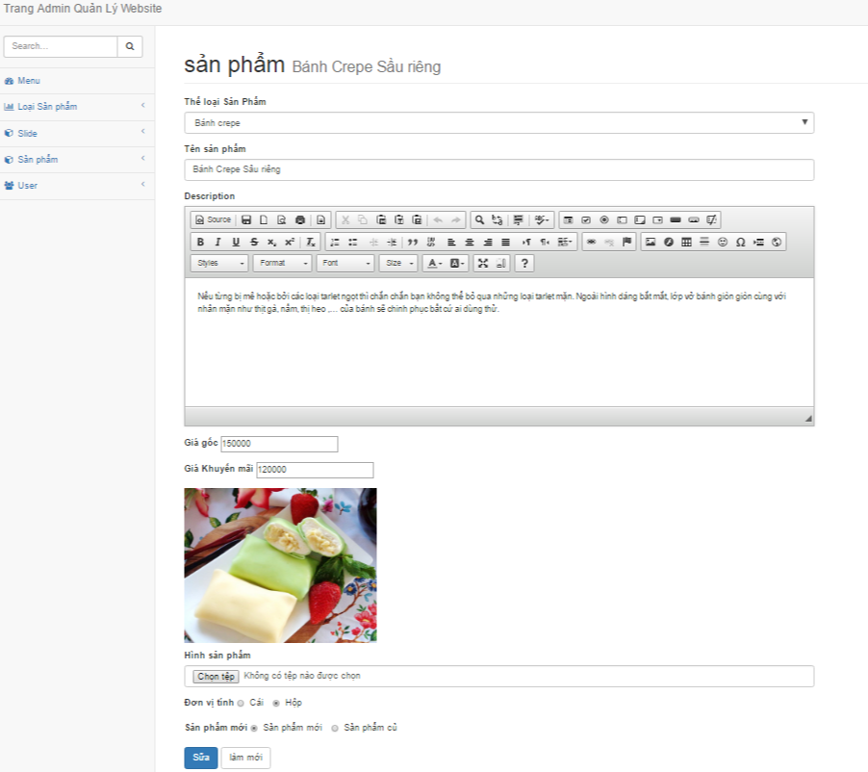

Hình 3.12 Màn hình sửa sản phẩm

* Cho phép quản trị viên và nhân viên sửa lại sản phẩm.

**3.2.3. Quản lý Thành viên**

* ***Thêm thành viên***

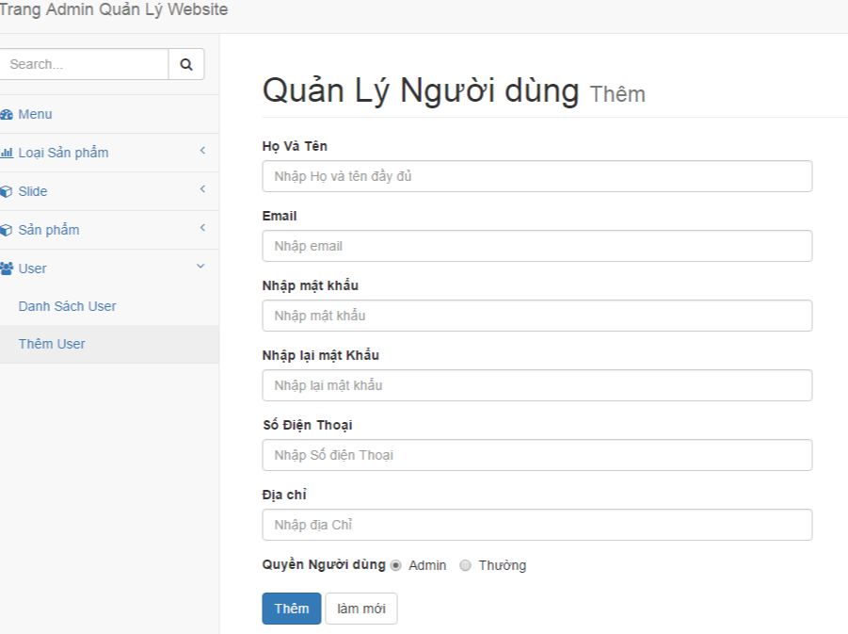

Hình 3.13 Màn hình thêm thành viên

* Cho phép quản trị viên và nhân viên thêm thành viên mới.
* ***Danh sách thành viên***

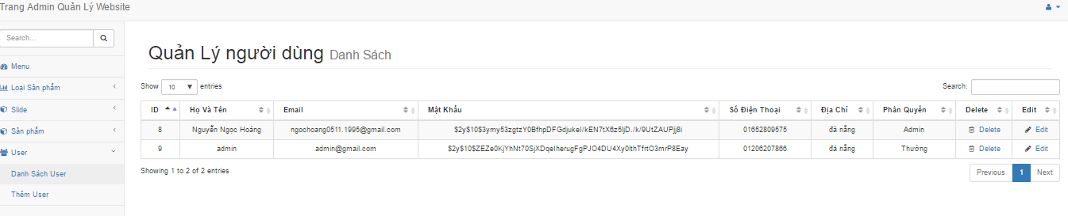

Hình 3.14 Màn hình danh sach sản phẩm

* Cho phép quản trị viên và nhân viên xem danh sách các thành viên, và truy cập vào các chức năng xóa, sửa lại thành viên.
* ***Sửa thành viên***

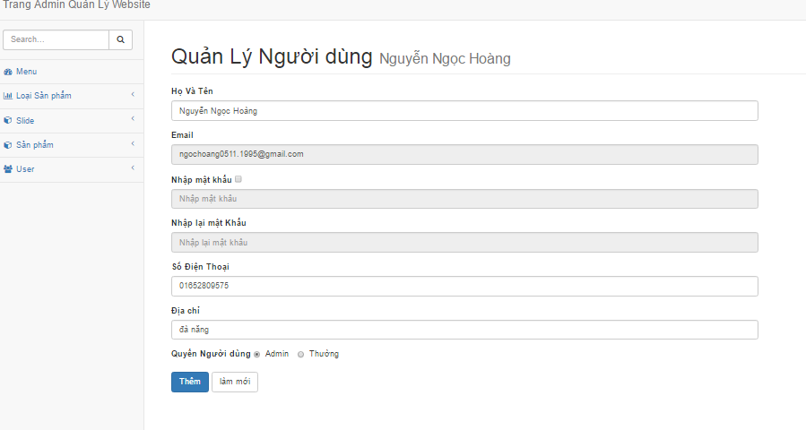Hình 3.15 Màn hình sửa thành viên

* Cho phép quản trị viên và nhân viên sửa lại thành viên.

**3.2.3. Quản lý Slide**

* ***Thêm Slide***

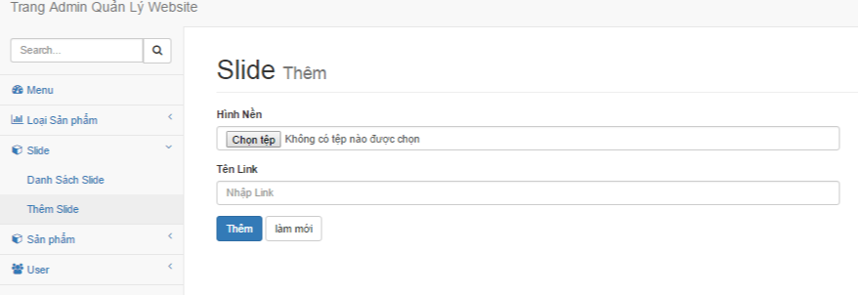

Hình 3.16 Màn hình thêm slide

* Cho phép quản trị viên và nhân viên thêm slide mới.
* ***Danh sáchSlide***

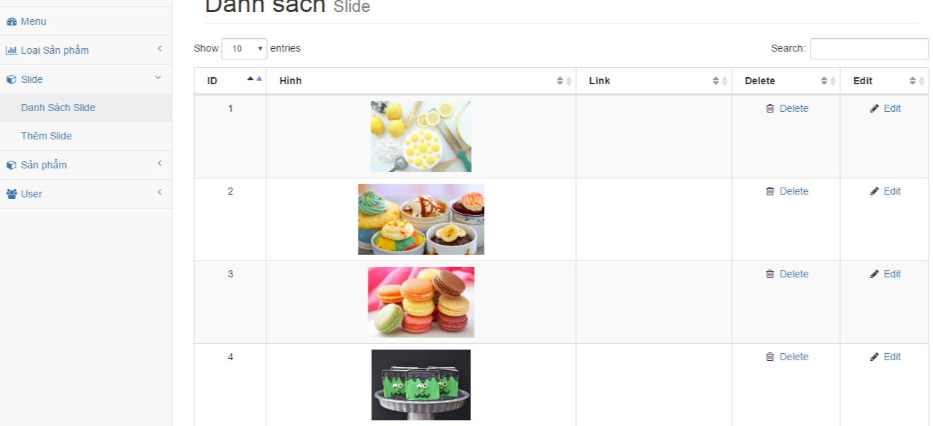

Hình 3.17 Màn hình danh sách slide

* Cho phép quản trị viên và nhân viên xem danh sách các slide, và truy cập vào các chức năng xóa, sửa lại slide.
* ***Sửa Slide***

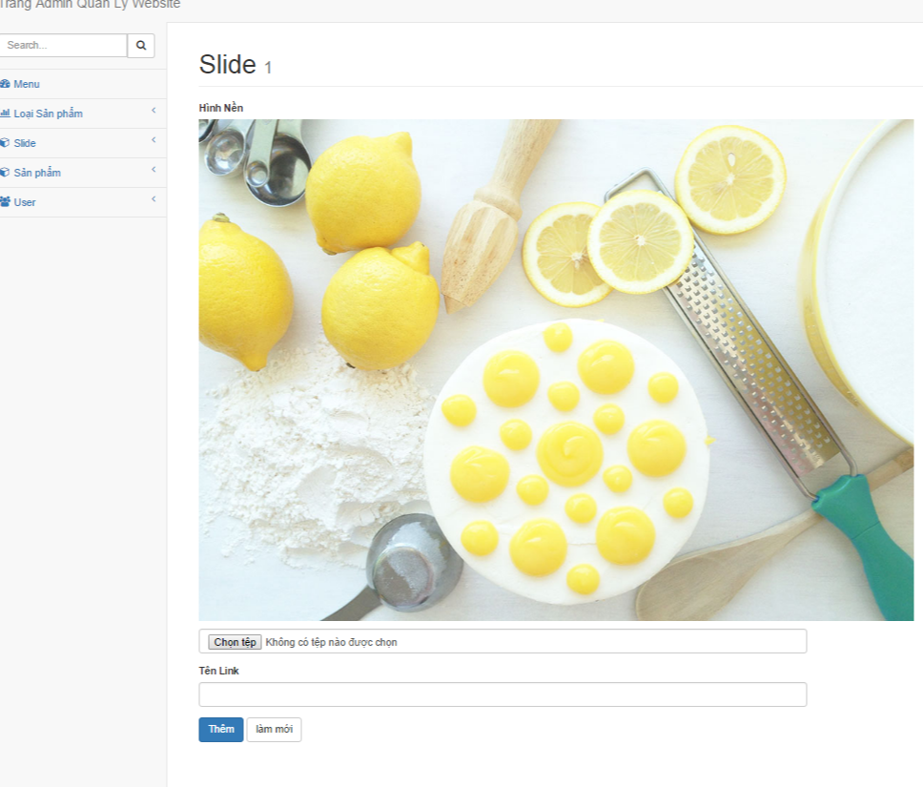

Hình 3.18 Màn hình sửa slide

* Cho phép quản trị viên và nhân viên sửa lại slide.

KẾT LUẬN

## **Kết quả đạt được**

Qua một thời gian tìm hiểu, nghiên cứu và được sự hướng dẫn của cô Mai Thị An Ninh, tôi đã hoàn thành đề tài luận văn tốt nghiệp đúng thời gian quy định và đã hoàn chỉnh tương đối về mặt nội dung và demo chương trình. Chương trình đã đáp ứng được những vấn đề sau:

* Tìm hiểu xây dựng được ứng dụng Thiết kế Website cho tiệm bánh Ba Hưng BAKERY bằng Laravel Framework 5 để tạo ra một website bán hàng thu hút người mua hơn và dễ dàng quản lý hơn cho người quản trị.
* Hệ thống đáp ứng được các yêu cầu cần thiết của một trang web bán hàng qua mạng
* Demo được một số chức năng trong chương trình.
* Giao diện được thiết kế thân thiện, dễ sử dụng.

## **Hạn chế**

* Cách thức tổ chức chương trình vẫn còn nhiều chỗ chưa hợp lý.
* Chức năng báo cáo thống kê chưa đầy đủ.
* Chức năng bình luận, giao dịch, phản hồi, cập nhật thông tin khách hàng chưa hoàn thiện.
* Trong giỏ hàng có thể sửa lại số lượng đã mua và chọn số lượng mua nhiều .

## **Hướng phát triển của đề tài**

* Hoàn thiện những chức năng còn thiếu sót.
* Cập nhật thêm ý kiến khách hàng.
* Thêm chức năng giao hàng nhanh.

# **TÀI LIỆU THAM KHẢO**

1. Dương, K. H. (2010). Phân tích và thiết kế hệ thống thông tin với UML. Hồ CHí Minh: 2.

2. Khóa Học lập Trình Laravel Framework . (2016, 5 12). Được truy lục từ Khoa Phạm: http://online.khoapham.vn/php/13-lap-trinh--php--xay-dung-webiste-ban-hang-voi-laravel-5x.html

3. Tạo phân quyền cho website PHP – Tạo website bằng PHP (Phần 8). (2017, 3 11). Retrieved from Kungfu PHP: http://kungfuphp.com/php-co-ban/tao-phan-quyen-cho-website-php.html

4. TPHCM, Đ. H. (2013). Phân Tích và Thiết Kế Hướng Đối tượng dùng UML. Hồ Chí Minh: 1.